TRƯỜNG ĐẠI HỌC KINH TẾ
KHOA THỐNG KÊ - TIN HỌC
-------------------------------


BÁO CÁO DỰ ÁN
QUẢN LÝ QUY TRÌNH KINH DOANH
QUY TRÌNH BÁN HÀNG TẠI HI4 COFFEE & WORKSPACE

Giảng viên hướng dẫn : Ths.Trần Hoàng Hiếu
Lớp : 49K21.2
Nhóm : 07
Sinh viên thực hiện : Trà Thị Kiều Trinh (Nhóm trưởng)
Đặng Như Trầm
Lê Thị Thanh Thảo
Trần Minh Anh
Đinh Trương Đan Thuy

Đà Nẵng, 11/2025
LỜI MỞ ĐẦU
Trong bối cảnh ngành dịch vụ cà phê kết hợp không gian làm việc phát triển mạnh, việc tối ưu hóa quy trình vận hành trở thành yếu tố quan trọng giúp doanh nghiệp nâng cao năng lực cạnh tranh. Không chỉ chất lượng đồ uống hay cơ sở vật chất, trải nghiệm của khách hàng còn phụ thuộc đáng kể vào sự trơn tru của quy trình phục vụ và khả năng điều phối nguồn lực trong quán.
Dựa trên yêu cầu của học phần Quản lý quy trình kinh doanh, nhóm lựa chọn Hi4 Coffee & Workspace - mô hình cafe-workspace hoạt động 24/7 tại Đà Nẵng - làm đối tượng nghiên cứu. Qua quá trình khảo sát thực tế, nhóm nhận thấy quy trình bán hàng và quản lý chỗ ngồi của Hi4 tồn tại một số điểm nghẽn, đặc biệt ở khâu kiểm soát bàn trống, đồng bộ thông tin và phân bổ chỗ ngồi trong giờ cao điểm. Đây đều là những yếu tố tác động trực tiếp đến sự hài lòng của khách hàng và hiệu suất vận hành.
Từ thực trạng trên, báo cáo này tập trung phân tích chi tiết quy trình hiện tại (AS-IS), áp dụng các công cụ BPMN, IHF, Pareto, Fishbone và mô phỏng BIMP để đánh giá hiệu suất thời gian, chi phí và chất lượng. Trên cơ sở đó, nhóm xây dựng quy trình cải tiến (TO-BE) với mục tiêu tối ưu hóa nguồn lực, giảm sai sót trong phục vụ và nâng cao trải nghiệm khách hàng.
Nhóm kỳ vọng rằng những nội dung trong báo cáo không chỉ đáp ứng yêu cầu học thuật, mà còn có thể trở thành gợi ý thực tiễn, góp phần hỗ trợ Hi4 Coffee & Workspace trong quá trình cải tiến hoạt động và hướng đến mô hình dịch vụ hiệu quả, chuyên nghiệp hơn.
Để hỗ trợ thầy nắm bắt rõ hơn nội dung, bên cạnh báo cáo viết, nhóm đã thực hiện một video thuyết trình. Video này trực quan hóa toàn bộ quá trình phân tích và kết quả cải tiến, kính mong thầy tham khảo. Mời thầy theo dõi tại đường link dưới đây:
Link video thuyết trình: https://www.youtube.com/watch?v=y1aH-TXP4Dk

MỤC LỤC
DANH MỤC HÌNH ẢNH v
DANH MỤC BẢNG vi
CHƯƠNG 1. Lựa chọn tổ chức và xây dựng kiến trúc quy trình và mô hình BPMN 1
1. Giới thiệu tổ chức 1
2. Các quy trình của tổ chức 2
2.1 Quy trình cốt lõi 2
2.2 Quy trình hỗ trợ 2
2.3 Quy trình quản lý 2
3. Kiến trúc tổ chức 3
4. Lựa chọn quy trình cải tiến 3
4.1 Lý do chọn quy trình 3
4.2 Mô tả bằng văn bản quy trình hiện tại 7
CHƯƠNG 2. Xác định và đo lường các chỉ tiêu hiệu suất 9
1. Mô hình quy trình hiện tại 9
2. Đề xuất cải tiến 10
3. Xác định chỉ tiêu đo lường 11
3.1 Liệt kê các chỉ tiêu đo lường hiệu suất của quy trình 11
3.2 Phân tích về các chỉ số hiệu suất chính 11
3.3 Chi phí chi tiết các chỉ số chạy BIMP 19
3.4 Kết quả sau khi chạy trên BIMP 22
CHƯƠNG 3. Phân tích và cải tiến quy trình 25
1. Xác định điểm yếu trong quy trình 25
1.1 Thời gian 25
1.2 Chất lượng 25
1.3 Chi phí 25
1.4 Sai sót 25
1.5 Mức độ linh hoạt 25
2. Phân tích nguyên nhân 26
2.1 Phân tích giá trị gia tăng 26
2.2 Phân tích lãng phí 27
2.3 Xây dựng nhật ký vấn đề 28
2.4 Biểu đồ pareto 29
2.5 Phân tích nguyên nhân - kết quả 31
2.6 Kết luận về nguyên nhân và xác định yếu tố ưu tiên cần cải tiến 34
3. Đề xuất giải pháp cải tiến 35
4. Mô hình quy trình mới 36
CHƯƠNG 4. Lực và Kháng lực (Driver và Resistance) 39
1. Các yếu tố thúc đẩy và cản trở quá trình cải tiến 39
1.1 Các đề xuất cải tiến chính 39
1.2 Các lực thúc đẩy 39
1.3 Các kháng lực 40
1.4 Cho điểm các lực và kháng lực trên thang đo 1-5 40
1.5 Phân tích và ra quyết định 41
2. Các biện pháp khắc phục để giảm thiểu kháng lực trong việc triển khai giải pháp cải tiến 42
CHƯƠNG 5. Dự kiến chi phí và kết quả cải tiến 44
1. Dự toán chi phí thực hiện giải pháp cải tiến 44
2. Kết quả sau khi cải tiến 45
3. Phân tích kết quả sau cải tiến 47
3.1 So sánh thời gian xử lý quy trình (Cycle Time) 47
3.2 So sánh chi phí 47
3.3 Waiting time 48
3.4 Cải tiến rõ rệt về quản lý chỗ ngồi 48
CHƯƠNG 6. Kết luận về dự án 49
CHƯƠNG 7. TÀI LIỆU THAM KHẢO 50
CHƯƠNG 8. PHỤ LỤC 51
1. Các bước thực hiện chạy quy trình hiện tại trên BIMP 51
2. Các bước thực hiện chạy quy trình bảo lưu cải tiến trên BIMP 51

DANH MỤC HÌNH ẢNH
Hình 1 Hi4 coffee & workspace 1
Hình 2 Kiến trúc tổ chức của Hi4 Coffee & Workspace 3
Hình 3 Biểu đồ IHF về thứ tự ưu tiên các quy trình trong quán HI4 6
Hình 4 Mô hình quy trình hiện tại của Hi4 Coffee 9
Hình 5 Sub process thanh toán 9
Hình 6 Sub process đặt bàn 9
Hình 7 Hi4 Coffee đạt 4.6 sao trên đánh giá ở google map 14
Hình 8 Đánh giá của khách hàng trên google map 14
Hình 9 Phản ánh của khách hàng về tình trạng bàn trống (1) 15
Hình 10 Phản ánh của khách hàng về tình trạng bàn trống (2) 15
Hình 11 Chạy BIMPAs-is (1) 22
Hình 12 Chạy BIMP As-is (2) 22
Hình 13 Chạy BIMP As-is (3) 23
Hình 14 Chạy BIMP As-is (4) 23
Hình 15 Biểu đồ Pareto 30
Hình 16 Sơ đồ phân tích nguyên nhân - kết quả dựa trên biểu đồ xương cá 32
Hình 17 Quy trình cải tiến 38
Hình 18 Cho điểm Trợ lực và Kháng lực 41
Hình 19 Chạy BIMP tobe (1) 45
Hình 20 Chạy BIMP tobe (2) 46
Hình 21 Chạy BIMP Tobe (3) 46
Hình 22 Chạy BIMP Tobe (4) 47
Hình 23 Xác định số lượng quy trình chạy 51
Hình 24 Xác định nguồn lực 51

DANH MỤC BẢNG
Bảng 1 Phân tích IHF 5
Bảng 2 Thời gian xử lý tác vụ 12
Bảng 3 Thời gian chờ đợi 13
Bảng 4 Nhật ký vấn đề 29
Bảng 5 Bảng số liệu biểu đồ Pareto 30
Bảng 6 Cho điểm các lực và kháng lực trên thang đo đồng nhất (1-5) 41
Bảng 7 Dự toán chi phí thực hiện giải pháp cải tiến 44
Bảng 8 So sánh thời gian xử lý quy trình 47
Bảng 9 So sánh chi phí 48

Lựa chọn tổ chức và xây dựng kiến trúc quy trình và mô hình BPMN

Giới thiệu tổ chức
Hi4 Coffee & Workspace là mô hình quán cà phê kết hợp không gian làm việc và học tập tại Đà Nẵng, hướng đến cộng đồng sinh viên, freelancer và người đi làm cần nơi học tập, sáng tạo và làm việc hiệu quả. Nằm ở 120-126 Mai Thúc Lân, quận Ngũ Hành Sơn, Hi4 được xem là không gian học tập và làm việc 24/7 được ưa chuộng tại thành phố Đà Nẵng, mang đến trải nghiệm hài hòa giữa quán cà phê thư giãn và môi trường làm việc năng động.

Hình 1 Hi4 coffee & workspace
Hi4 cung cấp đa dạng khu vực như Private Box, khu làm việc nhóm, khu học tập yên tĩnh. Không chỉ chú trọng vào không gian, Hi4 còn đầu tư mạnh về dịch vụ hỗ trợ học tập - làm việc, bao gồm hệ thống Wi-Fi tốc độ cao, ổ cắm điện tiện lợi, ánh sáng tiêu chuẩn. Với phong cách thiết kế tối giản nhưng tinh tế, Hi4 hướng đến một cộng đồng làm việc hiệu quả, sáng tạo và kết nối.
Với tầm nhìn trở thành điểm đến học tập và làm việc chất lượng cao tại thành phố Đà Nẵng, Hi4 Coffee & Workspace không ngừng cải tiến dịch vụ, góp phần xây dựng môi trường làm việc hiện đại, linh hoạt, phù hợp với xu hướng “work-from-anywhere” đang phát triển mạnh mẽ trong giới trẻ hiện nay.

Các quy trình của tổ chức

Quy trình cốt lõi
- Bán hàng trực tiếp
- Quy trình pha chế và làm món
- Phục vụ khách hàng
- Nhập kho và bảo quản nguyên liệu
- Quy trình Marketing

Quy trình hỗ trợ
- Chăm sóc khách hàng và giải quyết khiếu nại
- Vệ sinh

Quy trình quản lý
- Quản lý phát triển sản phẩm
- Quản lý tài chính
- Quản lý cơ sở vật chất
- Quản lý nhân sự

Kiến trúc tổ chức
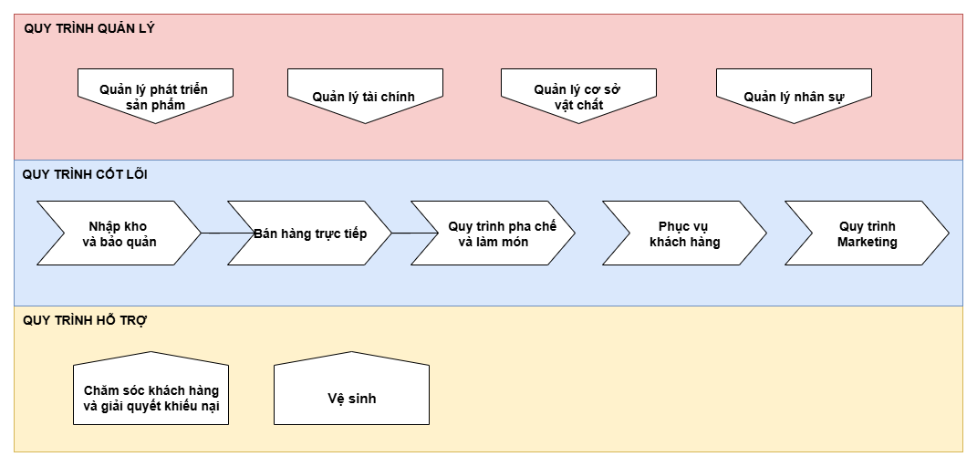
Hình 2 Kiến trúc tổ chức của Hi4 Coffee & Workspace

Lựa chọn quy trình cải tiến

Lý do chọn quy trình
Trong bối cảnh kinh doanh mô hình cà phê như Hi4, chất lượng trải nghiệm của khách hàng không chỉ đến từ đồ uống hay không gian mà còn phụ thuộc mạnh mẽ vào sự trơn tru của quy trình phục vụ. Tuy nhiên, quy trình bán hàng hiện tại cho thấy sự liên kết giữa bước order và bước quản lý chỗ ngồi đang tạo ra những điểm nghẽn lớn, ảnh hưởng trực tiếp đến sự hài lòng của khách hàng.
Thứ nhất, quy trình phục vụ hiện nay bắt đầu bằng việc khách phải order ngay tại quầy trước khi có bất kỳ sự đảm bảo nào về chỗ ngồi. Cách vận hành này dẫn đến tình trạng khách đã thanh toán và nhận đồ uống nhưng phải tự tìm bàn trong một không gian đông đúc. Không ít trường hợp, khách mất nhiều thời gian để tìm hoặc không còn bàn trống. Khi đó, họ buộc phải nhờ nhân viên hỗ trợ, chờ đợi không rõ thời gian hoặc chấp nhận ngồi ghép. Những lựa chọn bất khả kháng này khiến khách cảm thấy bị động, thiếu kiểm soát và giảm thiện cảm đối với dịch vụ.
Thứ hai, quy trình đặt bàn trước cũng tồn tại nhiều hạn chế. Hiện tại, quán chỉ ghi nhận số lượng khách đặt và đặt thẻ “Bàn đặt trước” lên các bàn tương ứng mà không gắn với từng khách cụ thể. Điều này dẫn đến những tình huống bất cập: khách yêu cầu vị trí cụ thể nhưng lại không được bố trí đúng bàn trong khi khách không yêu cầu vị trí lại vô tình ngồi vào bàn vốn đã được người khác đặt hay không thể kiểm soát tình trạng khách đã đặt mà không đến. Sự thiếu minh bạch và không có cơ chế định danh rõ ràng khiến khách và nhân viên đều lúng túng, làm tăng nguy cơ xung đột và làm giảm tính chuyên nghiệp trong vận hành.
Hai vấn đề trên đều xuất phát từ nguyên nhân cốt lõi: quy trình bán hàng và quy trình quản lý chỗ ngồi chưa được đồng bộ, thiếu một cơ chế cập nhật trạng thái bàn theo thời gian thực, dẫn đến việc vận hành phụ thuộc nhiều vào phỏng đoán và xử lý thủ công. Điều này không chỉ làm giảm hiệu quả sử dụng không gian mà còn tác động tiêu cực đến trải nghiệm và niềm tin của khách hàng.
Từ những hạn chế nêu trên, nhóm đề xuất cải tiến quy trình theo hướng tích hợp một hệ thống quản lý chỗ ngồi đồng bộ, minh bạch và chủ động hơn. Hệ thống mới được kỳ vọng giúp tối ưu hoá hiệu suất không gian, giảm thiểu xung đột và thời gian chờ đợi, đồng thời mang lại cho khách hàng cảm giác được đảm bảo và được phục vụ chuyên nghiệp. Đây là bước cải tiến quan trọng nhằm nâng cao trải nghiệm khách hàng, củng cố hình ảnh thương hiệu và tăng năng lực cạnh tranh của Hi4 trong dài hạn.

Phân tích IHF
Đánh giá các quy trình bằng phân tích IHF trong bảng sau:
STT | Tên quy trình | Tầm quan trọng | Thực trạng | Mức khả thi
1 | Bán hàng trực tiếp | 95% | 60% | 90%
2 | Quy trình pha chế và làm món | 90% | 85% | 70%
3 | Phục vụ khách hàng | 85% | 80% | 80%
4 | Nhập kho và bảo quản | 70% | 60% | 75%
5 | Quy trình Marketing | 80% | 80% | 75%
6 | Chăm sóc khách hàng và giải quyết khiếu nại | 90% | 70% | 75%
7 | Vệ sinh | 75% | 85% | 90%
9 | Quản lý phát triển sản phẩm | 70% | 80% | 70%
6 | Quản lý tài chính | 90% | 80% | 75%
7 | Quản lý cơ sở vật chất | 75% | 70% | 80%
8 | Quản lý nhân sự | 85% | 75% | 70%
Bảng 1 Phân tích IHF
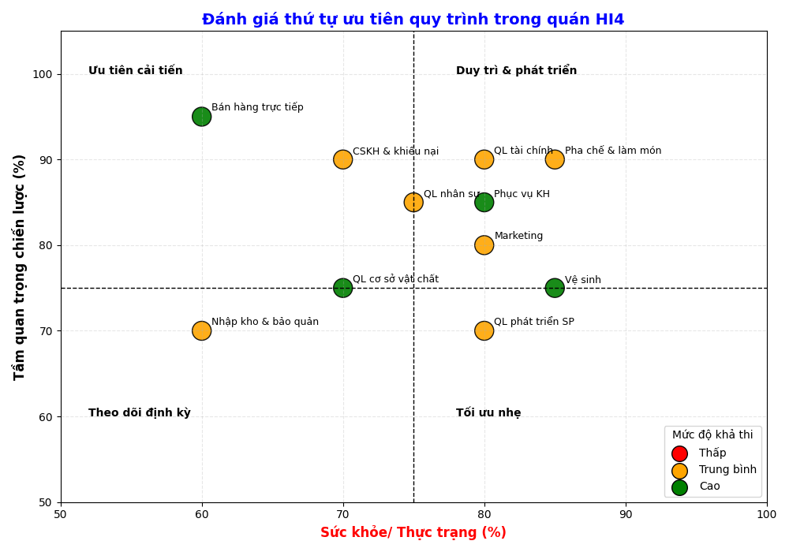
Hình 3 Biểu đồ IHF về thứ tự ưu tiên các quy trình trong quán HI4

Kết luận dựa trên phân tích IHF
Dựa trên kết quả phân tích IHF ở bảng trên, quy trình “Bán hàng trực tiếp” được xác định là đối tượng cần ưu tiên cải tiến hàng đầu. Việc lựa chọn này được củng cố bởi sự kết hợp của ba yếu tố quan trọng:
- Tầm quan trọng (Importance): Đây là một trong những quy trình có ảnh hưởng lớn nhất đến vận hành của quán, vì là điểm tiếp xúc đầu tiên giữa khách hàng và dịch vụ. Quy trình bán hàng trực tiếp quyết định trải nghiệm ban đầu của khách, tác động trực tiếp đến doanh thu, tốc độ quay vòng khách và cảm nhận về sự chuyên nghiệp của quán. Mức điểm 95% phản ánh đúng vai trò trọng yếu của quy trình này trong toàn bộ hệ thống.
- Thực trạng (Health): Chỉ số Health của quy trình ở mức thấp nhất trong các quy trình được đánh giá. Con số 60% thể hiện rõ những bất cập đã được phân tích ở phần trên. Đó là những vấn đề ảnh hưởng trực tiếp đến sự hài lòng và có thể làm giảm tỷ lệ quay lại của khách hàng.
- Mức độ khả thi (Feasibility): Với điểm khả thi 90%, việc cải tiến quy trình này hoàn toàn nằm trong tầm thực hiện của quán. Các giải pháp dự kiến chủ yếu liên quan đến chuẩn hóa quy trình, tăng tính đồng bộ và minh bạch của việc quản lý chỗ ngồi, không đòi hỏi chi phí đầu tư quá lớn hay thay đổi cơ cấu vận hành phức tạp. Điều này cho thấy khả năng cải tiến cao và mang lại lợi ích nhanh chóng. Sự kết hợp của ba yếu tố: tầm quan trọng chiến lược cao, thực trạng vận hành yếu kém và khả năng cải tiến khả thi, đã khẳng định "Bán hàng trực tiếp" là quy trình cần được ưu tiên can thiệp ngay lập tức để tạo ra tác động tích cực.
Sự kết hợp của tầm quan trọng chiến lược rất cao, thực trạng vận hành yếu, và mức độ khả thi lớn đã đưa quy trình “Bán hàng trực tiếp” trở thành quy trình ưu tiên cải tiến số một. Việc tập trung cải tiến quy trình này dự kiến sẽ tạo ra tác động lan tỏa tích cực đến trải nghiệm khách hàng, hiệu suất vận hành và chất lượng dịch vụ tổng thể của Hi4.

Mô tả bằng văn bản quy trình hiện tại
Tại Hi4, hoạt động bán hàng được tổ chức theo mô hình tự phục vụ có hỗ trợ tại quầy, nhằm mang đến trải nghiệm nhanh chóng, tiện lợi và đảm bảo không gian riêng tư cho khách hàng khi sử dụng các box cá nhân.
Toàn bộ quy trình được triển khai tuần tự qua ba giai đoạn chính: (1) Tiếp nhận và xác nhận đơn hàng, (2) Thanh toán và (3) Nhận chỗ ngồi.
- Tiếp nhận và xác nhận đơn hàng
Khi khách hàng đến quán, họ tiến hành gọi món trực tiếp tại quầy order. Nhân viên thu ngân tiếp nhận yêu cầu, nhập thông tin chi tiết của đơn hàng vào hệ thống, sau đó xác nhận lại toàn bộ món với khách hàng nhằm đảm bảo tính chính xác trước khi chuyển sang bước thanh toán.
- Khách hàng đến quán và tiến hành gọi món trực tiếp tại quầy order.
- Nhân viên thu ngân nhập thông tin đơn hàng vào hệ thống và xác nhận lại toàn bộ món với khách hàng để đảm bảo tính chính xác.
- Thanh toán
Khách hàng thực hiện thanh toán tại quầy bằng một trong hai hình thức: tiền mặt hoặc chuyển khoản qua mã QR.
- Đối với hình thức tiền mặt: Nhân viên thông báo số tiền, tiến hành nhận tiền và trả tiền thừa (nếu thừa tiền) cho khách hàng. Sau khi hoàn tất nhận-trả tiền thừa, nhân viên sẽ chọn ghi nhận thanh toán trên hệ thống.
- Đối với hình thức chuyển khoản, nhân viên sẽ chọn “Phương thức chuyển khoản”. Sau đó, hệ thống hiển thị mã QR có giá trị tương ứng với tổng hóa đơn, giúp khách hàng thực hiện giao dịch nhanh chóng và chính xác.
- Trường hợp chuyển khoản thành công: Hệ thống hiển thị thông báo đã thanh toán thành công.
- Trường hợp chuyển khoản không thành công, hệ thống tiếp tục hiển thị mã QR.
Sau khi hệ thống ghi nhận thanh toán thành công, hân viên tiến hành in hóa đơn và giao thẻ rung cho khách hàng - đây là công cụ thông báo khi đồ uống hoàn tất.
Sau đó, nhân viên xác nhận khách hàng có đặt bàn trước hay không. Nếu là khách hàng đặt bàn trước, họ cần thông báo tên đặt bàn để được hướng dẫn đến đúng vị trí có gắn thẻ “Bàn đặt trước”. Nếu khách hàng đến trễ quá 15 phút so với thời gian đã đặt, nhân viên sẽ tiến hành hủy giữ chỗ nhằm đảm bảo khả năng phục vụ cho các khách hàng khác.
- Nhận chỗ ngồi
Khách hàng tự lựa chọn bàn hoặc box trống trong khu vực phục vụ để sử dụng. Trong trường hợp quán đông hoặc không còn chỗ trống, nhân viên sẽ hỗ trợ sắp xếp chỗ ngồi phù hợp.

Xác định và đo lường các chỉ tiêu hiệu suất

Mô hình quy trình hiện tại
Nhóm đã mô hình hóa quy trình hiện tại như sau (Linh, 2020) (CAMUNDA, n.d.)
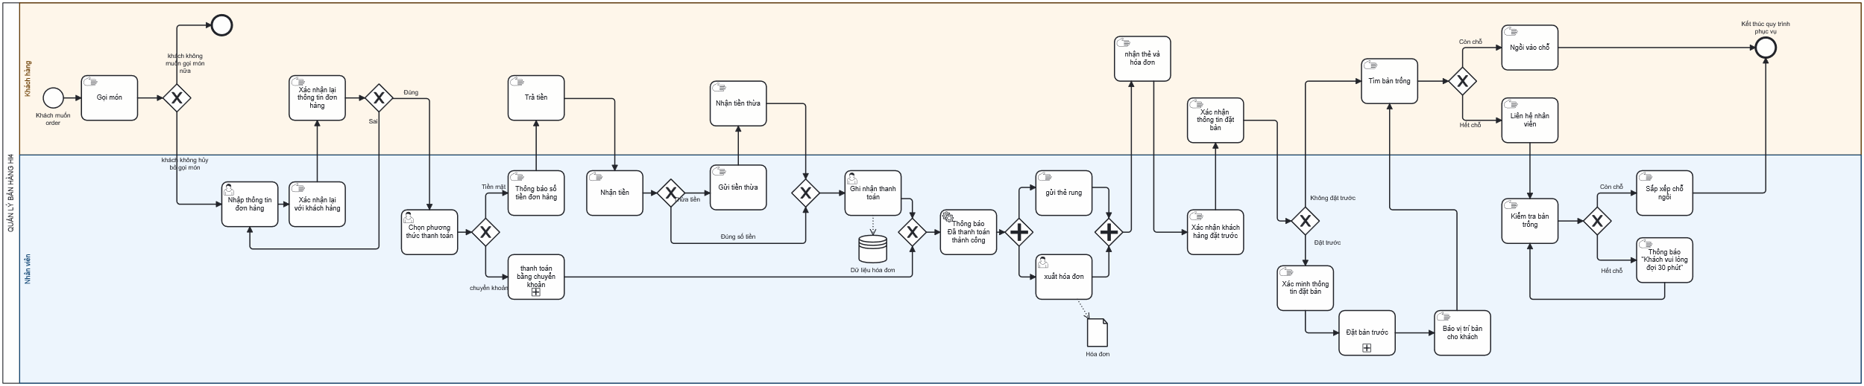
Hình 4 Mô hình quy trình hiện tại của Hi4 Coffee
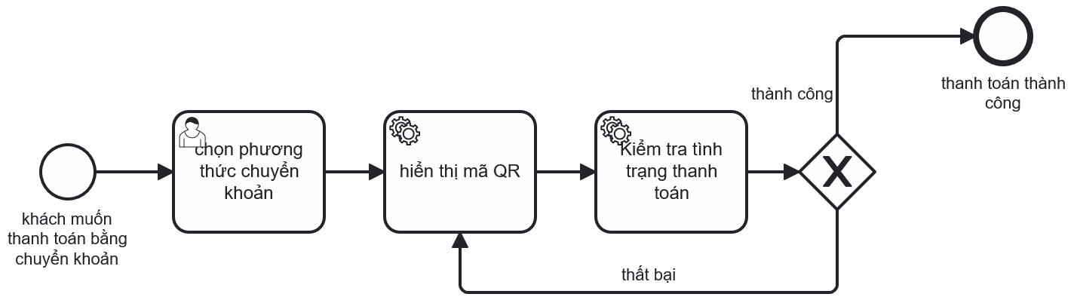
Hình 5 Sub process thanh toán
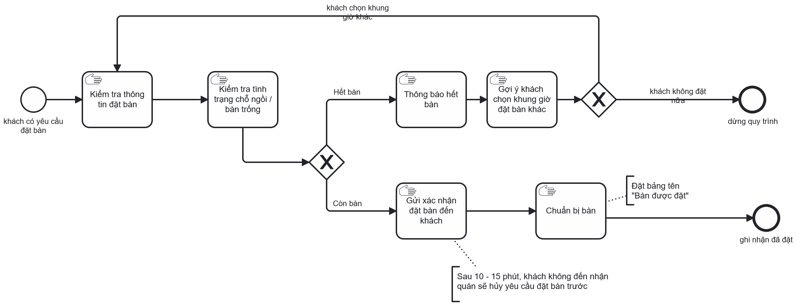
Hình 6 Sub process đặt bàn

Đề xuất cải tiến
Nhóm đề xuất tích hợp chức năng quản lý chỗ ngồi trực tiếp vào hệ thống order hiện tại nhằm thống nhất luồng thông tin giữa các bộ phận, giúp quy trình phục vụ vận hành liền mạch, minh bạch và hạn chế tối đa sai sót trong quá trình điều phối khách.
- Đặt bàn trực tuyến
Nhân viên thu ngân, quản lý khu vực và nhân viên phụ trách đặt bàn sẽ được phân quyền truy cập chức năng Quản lý bàn ngay trong hệ thống order hiện có. Tại đây, trạng thái của từng bàn được hiển thị theo thời gian thực với ba mức rõ ràng: Trống - Đã đặt trước - Đang sử dụng.
Nhờ đó, thu ngân có thể kiểm tra nhanh tình trạng chỗ ngồi ngay khi khách đến order, từ đó chủ động sắp xếp bàn hợp lý, tránh tình trạng khách đã gọi món nhưng không có bàn - một trong những bất cập lớn hiện nay.
- Cải tiến cơ chế đặt bàn trước
Khách hàng có thể đặt bàn thông qua các nền tảng của Hi4 như Facebook, sau khi xác nhận thông tin đặt bàn, nhân viên sẽ nhập đầy đủ thông tin (tên khách, thời gian đặt, khu vực mong muốn) để hệ thống tự động cập nhật trạng thái bàn.
Đến thời gian đã đặt, hệ thống giữ bàn trong 15 phút. Nếu khách không đến, trạng thái bàn được tự động hủy và chuyển về “Trống”, giúp tránh tình trạng giữ chỗ quá lâu gây lãng phí không gian.
Cơ chế này không chỉ đảm bảo quyền lợi cho khách đặt trước mà còn giúp quán chủ động điều phối khu vực hiệu quả, đặc biệt vào khung giờ cao điểm.
- Đồng bộ hóa trạng thái bàn theo thời gian thực
Sau khi kiểm tra thực tế, nhân viên quản lý khu vực sẽ cập nhật trạng thái bàn lên hệ thống một cách tức thì, đảm bảo toàn bộ thông tin được đồng bộ liên tục.
Tương tự, sau khi xác nhận lịch đặt, nhân viên phụ trách đặt bàn cũng sẽ gán trạng thái “Đã đặt trước” cho bàn tương ứng.
Nhờ việc cập nhật đồng bộ, nhân viên thu ngân hoặc phục vụ chỉ cần quan sát màn hình quản lý để nắm rõ tình hình chỗ ngồi, từ đó tư vấn nhanh cho khách nên chờ bàn trống hay chọn mang đi. Điều này giúp tiết kiệm thời gian, giảm sai sót và tăng tính chủ động trong phục vụ.

Xác định chỉ tiêu đo lường

Liệt kê các chỉ tiêu đo lường hiệu suất của quy trình
- Thời gian
- Chất lượng
- Chi phí
- Sai sót
- Mức độ hài lòng

Phân tích về các chỉ số hiệu suất chính

Thời gian
Thời gian chu kỳ tại Hi4 Coffee được tính từ lúc khách hàng bắt đầu đặt món cho đến khi khi khách có chỗ ngồi. Toàn bộ quy trình có thể chia thành các giai đoạn chính như sau:

Thời gian xử lý tác vụ (Processing Time):
Thời gian để xử lý tác vụ của quy trình được thể hiện trong bảng sau:
STT | Công việc | Nội dung | Thời gian xử lý
1 | Thời gian lựa chọn và đặt món | Khoảng thời gian khách hàng xem menu, cân nhắc món muốn gọi và trao đổi với nhân viên tại quầy. | 3 phút
2 | Thời gian ghi nhận đơn hàng | Nhân viên thu ngân nhập thông tin món và yêu cầu của khách vào phiếu order hoặc phần mềm. | 1 phút
3 | Thời gian thanh toán và nhận thiết bị báo | Khách hàng hoàn tất thanh toán (tiền mặt hoặc chuyển khoản) và được cấp một thiết bị rung để chờ thông báo khi đơn hàng hoàn tất. | 2.5 phút
4 | Thời gian khách hàng tìm được chỗ ngồi | Trung bình tìm bàn trống, kiểm tra chỗ ngồi trống, sắp xếp chỗ ngồi | 8 phút
Tổng thời gian xử lý tác vụ |  |  | 14.5 phút
Bảng 2 Thời gian xử lý tác vụ

Thời gian chờ đợi (Waiting time):
Thời gian chờ của quy trình được thể hiện trong bảng sau:
STT | Công việc | Nội dung | Thời gian xử lý
1 | Thời gian khách chờ đợi khi không có chỗ ngồi | Max 30 phút, tỉ lệ: 3%  Thời gian = 3%30+97%0 | ~1 phút
2 | Thời gian nhập sai đơn hàng | Max 1.5 phút, tỉ lệ: 1%  Thời gian =1%*1.5+99%*0 | 0.015 phút
3 | Thời gian chờ thanh toán không thành công | chờ thanh toán lại  Max 3.5 phút, tỉ lệ1%  Thời gian = 1%*3,5+99%*0 | 0.035 phút
4 | Thời gian phát sinh | Trung bình thời gian bổ sung trong các tình huống bất thường như làm sai công thức, thiếu nguyên liệu, sự cố thiết bị hoặc khách phải chờ bàn trống lâu hơn dự kiến. | 7 phút
Tổng thời gian chờ đợi |  |  | ~8,05 phút
Bảng 3 Thời gian chờ đợi
- Kết luận: Tổng thời gian chu kỳ = 23 phút

Hiệu quả sử dụng thời gian
Hiệu quả sử dụng thời gian = (Trung bình thời gian xử lý tác vụ/ Trung bình thời gian chu kỳ) *100% = 14.5/23 = 0.63

Chất lượng
Tại Hi4 Coffee, chất lượng dịch vụ được hình thành từ ba yếu tố cốt lõi: không gian - tiện ích - phong cách phục vụ. Đây là những yếu tố quyết định trải nghiệm tổng thể và ảnh hưởng trực tiếp đến ý định quay lại của khách hàng.

Chất lượng dịch vụ:
Hi4 Coffee hiện đang tạo được lợi thế cạnh tranh rõ rệt nhờ việc đầu tư vào các tiện ích phục vụ nhu cầu làm việc và học tập của khách hàng. Cụ thể, quán cung cấp mạng Wifi tốc độ cao, nhiều ổ cắm điện, và không gian yên tĩnh, thoáng đãng, phù hợp cho cả làm việc cá nhân lẫn họp nhóm. Đây là những giá trị gia tăng quan trọng mà nhiều khách hàng đánh giá cao, thể hiện qua mức đánh giá 4.6/5 sao trên Google Maps.
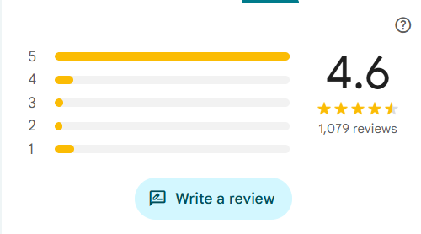
Hình 7 Hi4 Coffee đạt 4.6 sao trên đánh giá ở google map
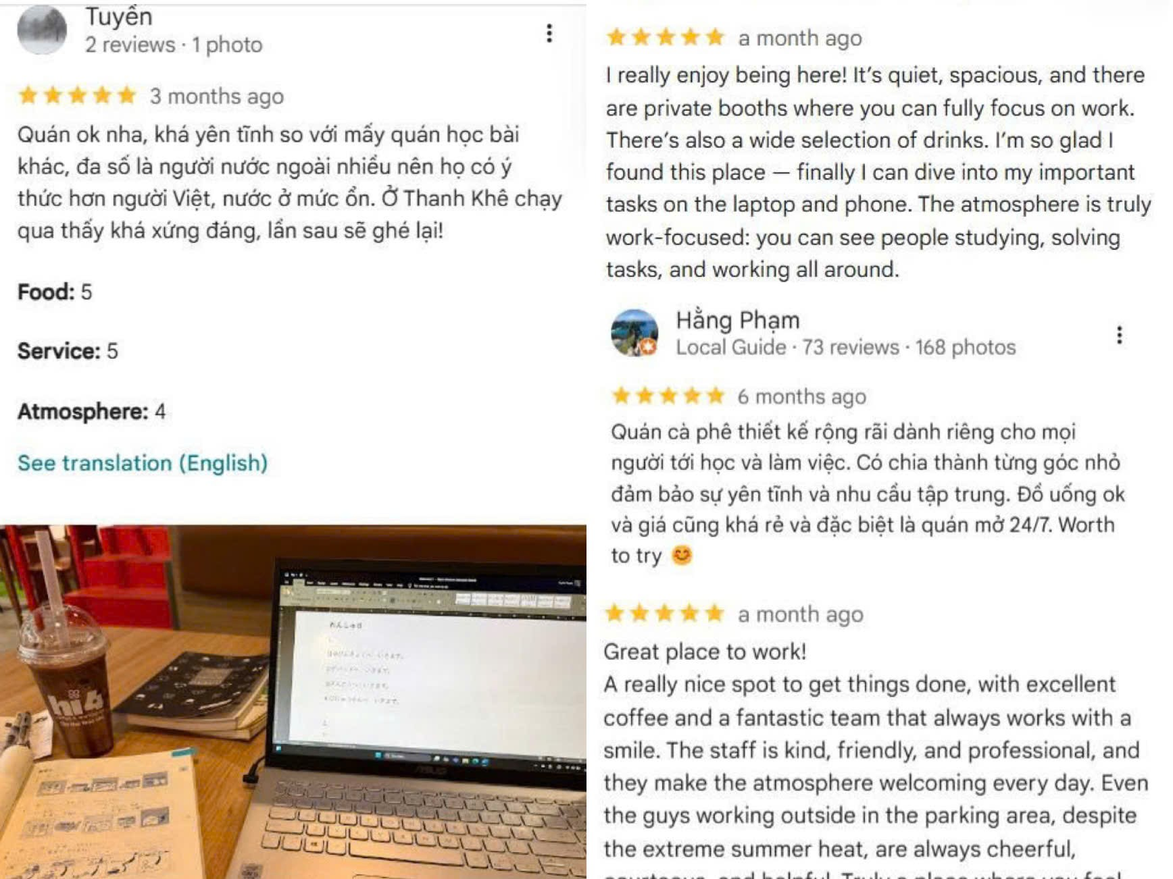
Hình 8 Đánh giá của khách hàng trên google map
Tuy nhiên, những điểm mạnh này lại bị hạn chế bởi bất cập trong quy trình vận hành quản lý bàn. Khi khách đã order nhưng không còn bàn để ngồi, hoặc khi xảy ra tình trạng ngồi nhầm bàn đặt trước, chất lượng dịch vụ bị suy giảm đáng kể. Đặc biệt, việc đồ uống được phục vụ nhưng khách chưa tìm được chỗ ngồi khiến trải nghiệm bị gián đoạn và tạo nên cảm giác thiếu chuyên nghiệp. Những điểm bất cập này xuất hiện trong nhiều phản hồi của khách, cho thấy yếu tố “chỗ ngồi” đang là nút thắt quan trọng ảnh hưởng đến chất lượng dịch vụ tổng thể của quán.
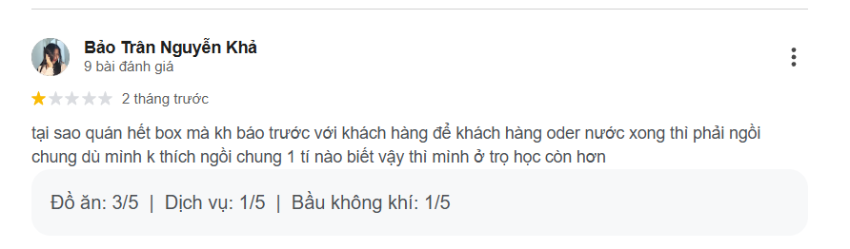
Hình 9 Phản ánh của khách hàng về tình trạng bàn trống (1)

Hình 10 Phản ánh của khách hàng về tình trạng bàn trống (2)

Chất lượng quy trình:
Xét về mặt vận hành, chất lượng quy trình hiện tại còn hạn chế do thiếu sự liên kết giữa bước order và bước quản lý chỗ ngồi. Nhân viên không có thông tin thời gian thực về số lượng bàn trống, bàn đang sử dụng hoặc bàn đặt trước, dẫn đến việc điều phối khách phụ thuộc nhiều vào quan sát thủ công. Điều này khiến quy trình trở nên thiếu ổn định, đặc biệt trong giờ cao điểm khi lượng khách ra vào liên tục. Sự thiếu đồng bộ này không chỉ làm giảm hiệu quả phục vụ mà còn tạo thêm áp lực không cần thiết cho nhân viên.

Chi phí
Chi phí là một trong những yếu tố quan trọng ảnh hưởng trực tiếp đến hiệu quả vận hành của Hi4 Coffee. Với mô hình hoạt động 24/24, không gian rộng và nhiều tiện ích hỗ trợ như Wifi, ổ cắm điện, điều hòa và hệ thống ánh sáng đồng nhất, chi phí vận hành hằng tháng của Hi4 thuộc mức cao so với các quán cà phê thông thường. Do đó, việc đánh giá chi phí không chỉ dừng lại ở những khoản mục chi trả trực tiếp, mà cần xem xét cả các khoản chi phí lãng phí và mức độ tối ưu hóa nguồn lực trong vận hành hằng ngày.
Trong quá trình hoạt động, Hi4 phát sinh hai nhóm chi phí chính: chi phí lãng phí từ hoạt động không tạo giá trị gia tăng và chi phí cho các hoạt động tạo giá trị. Những chi phí này chịu ảnh hưởng đáng kể từ cách thức bố trí, sử dụng không gian và khả năng điều phối nhân sự trong giờ cao điểm.

Chi phí của các hoạt động không tạo giá trị gia tăng
Một số khoản chi phí lãng phí xuất hiện do hạn chế trong quá trình sử dụng không gian:
- Bàn được giữ cho khách đặt trước nhưng khách không đến, dẫn đến không gian bị bỏ trống trong thời gian dài.
- Khách ngồi nhầm bàn, đặc biệt là bàn đặt trước, khiến nhân viên phải tốn thời gian điều phối và xử lý tình huống.
- Không có thông tin trạng thái bàn theo thời gian thực gây thất thoát chi phí cơ hội khi khách đến order nhưng không có bàn để sử dụng.

Chi phí của các hoạt động tạo giá trị gia tăng
Bên cạnh đó, Hi4 cũng chịu chi phí đáng kể cho các hoạt động tạo giá trị, bao gồm:
- Vận hành pha chế và phục vụ.
- Điện, nước và thiết bị hỗ trợ khách làm việc (điều hòa, Wifi, ổ cắm điện).
- Bảo trì, vệ sinh và duy trì không gian làm việc dài giờ.
Tuy những chi phí này là cần thiết để duy trì chất lượng dịch vụ, nhưng hiệu quả của chúng phụ thuộc nhiều vào khả năng khai thác không gian một cách tối ưu.

Chi phí nhân sự
Chi phí nhân sự là một trong những khoản mục chịu tác động mạnh từ quy trình vận hành:
- Nhân viên phải dành thời gian di chuyển kiểm tra bàn trống hoặc xử lý xung đột chỗ ngồi Làm giảm thời gian tạo giá trị thực tế.
- Không gian không được sử dụng hiệu quả 100% thất thoát doanh thu tiềm năng trong giờ cao điểm.
- Quy trình liên lạc giữa thu ngân - nhân viên quản lý khu vực - nhân viên phụ trách đặt bàn mất nhiều thời gian do thiếu hệ thống theo dõi chung

Mức độ tối ưu hóa nguồn lực
Theo lý thuyết, mức độ tối ưu hóa nguồn lực được tính bằng:
Mức độ tối ưu hóa nguồn lực (Resource Utilization) = (Trung bình thời gian xử lý tác vụ/ Trung bình thời gian chu kỳ) * 100% = 14.5/23=0.63
Trong thực tế của Hi4, tỷ lệ này có xu hướng thấp do thời gian chờ, thời gian tìm bàn và thời gian xử lý tình huống phát sinh chiếm tỷ lệ lớn.
Kết luận: Nhìn tổng thể, chi phí vận hành của Hi4 cao không chỉ vì đặc điểm mô hình 24/24 mà còn do sự tồn tại của các khoản chi phí lãng phí và mức độ sử dụng không gian chưa tối ưu. Điều này cho thấy cần thiết phải cải tiến quy trình liên quan đến quản lý chỗ ngồi nhằm giảm chi phí ẩn, nâng hiệu suất nhân sự và tăng khả năng thu lợi nhuận trong các khung giờ quan trọng.

Sai sót
Quy trình hiện tại của Hi4 Coffee phát sinh nhiều sai sót do thiếu hệ thống quản lý chỗ ngồi đồng bộ. Hai sai sót phổ biến nhất gồm:
- Khách đã order nhưng nhân viên thu ngân không biết quán đã hết bàn, dẫn đến tình trạng khách thanh toán xong nhưng không còn chỗ ngồi.
- Khách đặt bàn (không chọn vị trí cụ thể) ngồi nhầm vào bàn đã được khách khác đặt trước theo vị trí mong muốn, do quán không gắn thông tin bàn với từng khách và không có cơ chế nhận diện rõ ràng.

Mức độ hài lòng
Mức độ hài lòng của khách hàng phản ánh tổng hòa giữa những trải nghiệm tích cực mà Hi4 Coffee mang lại và những hạn chế còn tồn tại trong quy trình vận hành.
Hi4 Coffee ghi nhận nhiều phản hồi tích cực từ khách hàng nhờ sở hữu không gian phù hợp cho mô hình làm việc và học tập. Quán cung cấp Wifi tốc độ cao, ổ cắm điện bố trí đồng đều, và khu vực yên tĩnh, đáp ứng tốt nhu cầu của nhóm khách làm việc dài giờ. Chất lượng đồ uống ổn định, thái độ nhân viên thân thiện cũng góp phần củng cố ấn tượng tích cực. Mức đánh giá 4.6/5 sao trên Google Maps cho thấy phần lớn khách hàng hài lòng với môi trường và tiện ích của quán.
Ngoài ra, việc mở cửa 24/24 giúp Hi4 phục vụ đa dạng nhóm khách với thời gian linh hoạt, tạo cảm giác tiện lợi và thoải mái. Đây là yếu tố quan trọng giúp quán duy trì lượng khách trung thành, đặc biệt là những người cần không gian ổn định để làm việc xuyên suốt cả ngày.
Bên cạnh những điểm mạnh, một số hạn chế trong quy trình quản lý chỗ ngồi lại ảnh hưởng đáng kể đến trải nghiệm tổng thể. Việc khách phải tự đi tìm bàn sau khi order, không biết còn bàn trống hay không, gây cảm giác bị động và bất tiện. Nhiều khách phản ánh rằng họ phải đi nhiều vòng để tìm chỗ hoặc phải đứng chờ không rõ thời gian, làm giảm sự thoải mái vốn có của mô hình cafe-workspace.
Tình trạng khách ngồi nhầm bàn đặt trước hoặc khách đã order nhưng nhân viên thu ngân không biết quán đã hết bàn cũng là nguồn gốc gây khó chịu. Các sai sót này làm giảm sự tin cậy và tạo ấn tượng thiếu chuyên nghiệp. Với nhóm khách làm việc dài giờ - nhóm khách hàng chủ lực của Hi4 thì việc lỗi trong quy trình quản lý chỗ ngồi là yếu tố dễ khiến họ không quay lại.
Từ góc độ mô hình SERVQUAL, có thể thấy khoảng cách giữa kỳ vọng và trải nghiệm thực tế xuất hiện ở nhiều tiêu chí:
- Độ tin cậy: chưa đảm bảo đúng bàn cho khách đặt trước.
- Sự đáp ứng: nhân viên khó hỗ trợ nhanh do không có thông tin bàn theo thời gian thực.
- Sự đảm bảo: khách không yên tâm về việc có chỗ ngồi, nhất là vào giờ đông.
- Sự đồng cảm: chưa đáp ứng tốt nhu cầu “chỗ ngồi ổn định” của khách làm việc dài giờ.

Chi phí chi tiết các chỉ số chạy BIMP
Tác vụ | Phân phối | Thời gian xử lý | độ lệch chuẩn | Nguồn lực | Chi phí nguồn lực
Kiểm tra tình trạng thanh toán (Sub-Process: thanh toán bằng chuyển khoản) | Fixed | 3s |  | Hệ thống | 0,0165
chọn phương thức chuyển khoản (Sub-Process: thanh toán bằng chuyển khoản) | Fixed | 5s |  | Nhân viên | 27,7775
hiển thị mã QR (Sub-Process: thanh toán bằng chuyển khoản) | Normal | 120s | 30s | Hệ thống | 0,66
Chuẩn bị bàn (Sub-Process: Đặt bàn trước) | Normal | 6p | 1p | Nhân viên | 1999,98
Gợi ý khách chọn khung giờ đặt bàn khác (Sub-Process: Đặt bàn trước) | Normal | 180s | 30s | Nhân viên | 999,999
Gửi xác nhận đặt bàn đến khách (Sub-Process: Đặt bàn trước) | Fixed | 1p |  | Nhân viên | 333,33
Kiểm tra thông tin đặt bàn (Sub-Process: Đặt bàn trước) | Fixed | 2p |  | Nhân viên | 666,66
Kiểm tra tình trạng chỗ ngồi / bàn trống (Sub-Process: Đặt bàn trước) | Normal | 5p | 1p | Nhân viên | 1666,65
Thông báo hết bàn (Sub-Process: Đặt bàn trước) | Fixed | 5s |  | Nhân viên | 27,7775
Báo vị trí bàn cho khách | Normal | 10s | 3s | Nhân viên | 55,555
Chọn phương thức thanh toán | Fixed | 3s |  | Nhân viên | 16,6665
Ghi nhận thanh toán | Fixed | 3s |  | Nhân viên | 16,6665
Gửi tiền thừa | Fixed | 30s |  | Nhân viên | 166,665
Kiểm tra bàn trống | Normal | 7p | 2p | Nhân viên | 2333,31
Không sử dụng dịch vụ nữa | Fixed | 3 |  |  | 16,6665
Liên hệ nhân viên | Normal | 3p | 1p | Nhân viên | 999,99
Nhận tiền | Fixed | 5s |  | Nhân viên | 27,7775
Nhập thông tin đơn hàng | Normal | 1p | 10s | Nhân viên | 333,33
Sắp xếp chỗ ngồi | Normal | 5p | 2p | Nhân viên | 1666,65
Thông báo Đã thanh toán thành công | Fixed | 3s |  | Hệ thống | 0,0165
Thông báo "Khách vui lòng đợi 30 phút" | Fixed | 3s |  | Nhân viên | 16,6665
Thông báo số tiền đơn hàng | Fixed | 3s |  | Nhân viên | 16,6665
Tìm bàn trống | Exponential | 5p |  | Nhân viên | 1666,65
Xác minh thông tin đặt bàn | Normal | 60s | 20s | Nhân viên | 333,33
Xác nhận khách hàng đặt trước | Normal | 5p | 1p | Nhân viên | 1666,65
Xác nhận lại với khách hàng | Normal | 50s | 10s | Nhân viên | 277,775
gửi thẻ rung | Fixed | 10s |  | Nhân viên | 55,555
xuất hóa đơn | Fixed | 15s |  | Nhân viên | 83,3325
Tổng |  |  |  |  | 15472,7605

Kết quả sau khi chạy trên BIMP
Trong mô phỏng AS-IS, nhóm tiến hành chạy BIMP với 30 chu kỳ (30 instance quy trình). Số lượng chu kì này đủ để quan sát xu hướng thời gian xử lý, thời gian chờ và tải nguồn lực, nhưng vẫn chỉ mang tính tham khảo, chưa phản ánh đầy đủ mọi biến động có thể xảy ra trong thực tế.
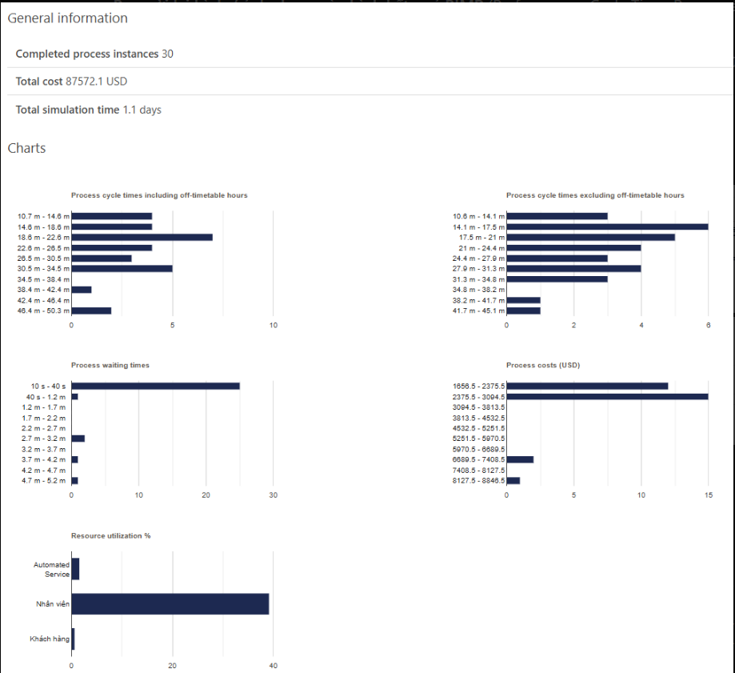
Hình 11 Chạy BIMPAs-is (1)
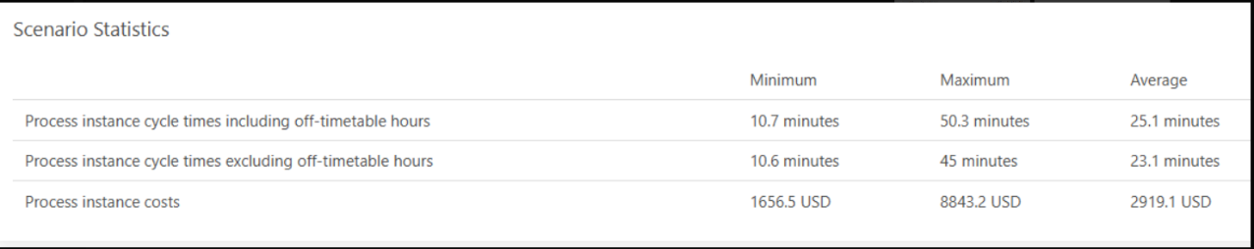
Hình 12 Chạy BIMP As-is (2)
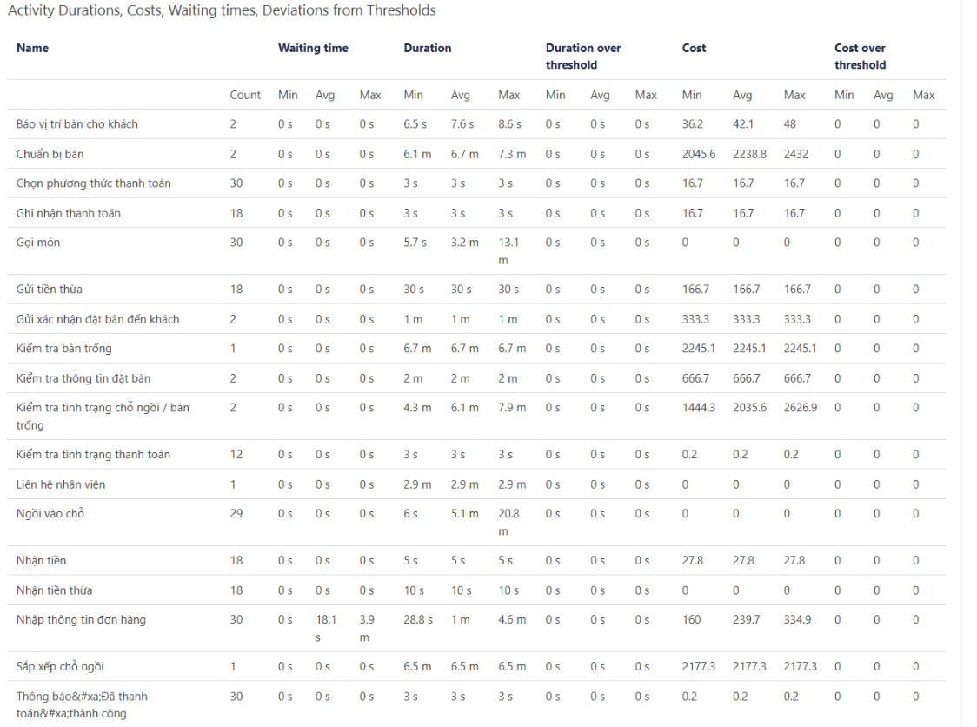
Hình 13 Chạy BIMP As-is (3)
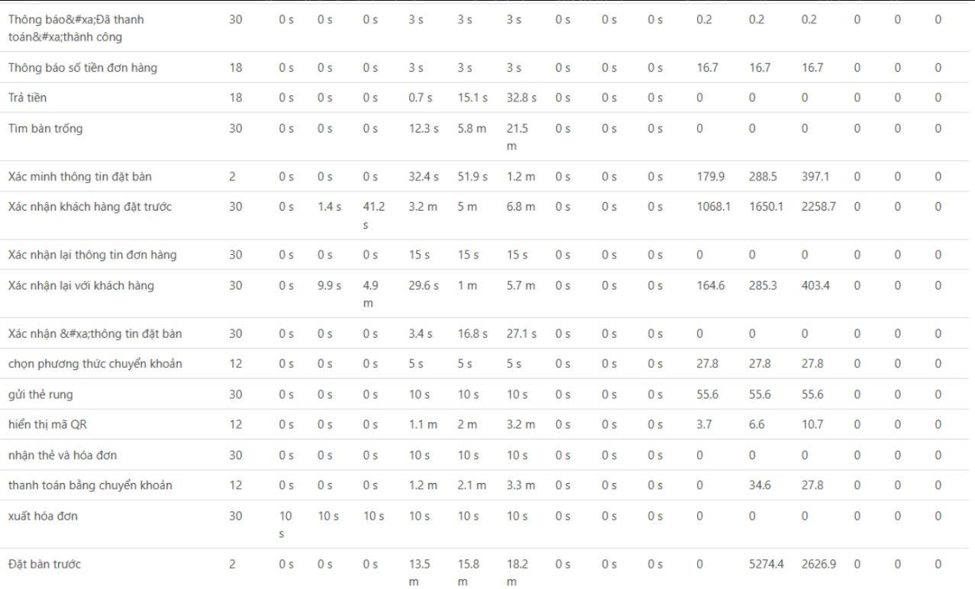
Hình 14 Chạy BIMP As-is (4)
Nhận xét:
Kết quả mô phỏng quy trình AS-IS cho thấy hệ thống hiện tại tồn tại nhiều bất cập về thời gian xử lý, chi phí vận hành và mức độ phụ thuộc vào nhân sự. Tổng chi phí cho 30 chu kỳ lên đến 87,572 VND là quá cao so với thời gian phục vụ trung bình chỉ khoảng 23–25 phút/khách.
Hai bottleneck lớn nhất là Tìm bàn trống và Sắp xếp chỗ ngồi, chiếm phần lớn thời gian vận hành và ảnh hưởng trực tiếp đến trải nghiệm khách hàng. Bên cạnh đó, nhiều hoạt động vẫn mang tính thủ công, chi phí cao nhưng giá trị gia tăng thấp (như xác nhận đặt bàn, kiểm tra thông tin khách hàng). Điều này phản ánh mức độ tự động hóa hiện tại còn quá thấp, dẫn đến chi phí cao và nguồn lực bị khai thác chưa hiệu quả.
Tổng thể, mô hình AS-IS cho thấy quy trình cần được tái cấu trúc, đặc biệt ở các bước kiểm tra bàn, xác minh đặt trước, nhập thông tin đơn hàng và bố trí chỗ ngồi. Việc tăng cường tự động hóa, chuẩn hóa thời gian thực hiện và giảm tải cho nhân viên là cần thiết để hướng tới mô hình TO-BE hiệu quả hơn, chi phí thấp hơn và mang lại trải nghiệm nhất quán cho khách hàng

Phân tích và cải tiến quy trình

Xác định điểm yếu trong quy trình

Thời gian
Thời gian chu kỳ từ lúc khách order đến khi có chỗ ngồi còn dài. Thời gian khách tự đi tìm bàn và thời gian chờ có bàn chiếm tỷ trọng lớn trong tổng thời gian trải nghiệm.

Chất lượng
Chất lượng dịch vụ bị suy giảm ở giai đoạn sau order, thể hiện ở việc khách đã có đồ uống nhưng chưa có chỗ ngồi ổn định, dễ xảy ra tình huống ngồi nhầm bàn của khách đã đặt khác, làm giảm cảm nhận về tính chuyên nghiệp.

Chi phí
Không gian chỗ ngồi chưa được khai thác tối ưu, vẫn tồn tại tình trạng bàn bị bỏ trống không phục vụ khách và nhân viên tốn nhiều thời gian cho các hoạt động không tạo giá trị gia tăng, làm giảm hiệu quả sử dụng nguồn lực.

Sai sót
Dễ xảy ra sai sót trong phân bổ chỗ ngồi, điển hình là khách đã order nhưng thực tế không còn bàn, hoặc khách đặt bàn lại ngồi trùng vào bàn đã được khách khác chỉ định trước.

Mức độ linh hoạt
Khách hàng, đặc biệt là nhóm khách làm việc dài giờ, chưa cảm thấy yên tâm về khả năng có bàn ngồi sau khi order. Do đó, trải nghiệm khách hàng bị ảnh hưởng bởi việc phải tự đi tìm bàn, chờ đợi không rõ thời gian và thiếu sự nhất quán trong phục vụ.

Phân tích nguyên nhân

Phân tích giá trị gia tăng

Khâu tiếp đón và sắp xếp chỗ ngồi
Hoạt động: Khách vào quán, tự tìm bàn hoặc nhờ nhân viên hỗ trợ chỗ ngồi.
Phân loại:
- Tự tìm bàn: NVA, vì không tạo giá trị cho khách mà còn làm mất thời gian.
- Nhân viên hỗ trợ sắp xếp bàn: BVA, giúp đảm bảo quy trình trật tự.
Giá trị gia tăng: hoạt động hỗ trợ bàn chỉ có giá trị khi làm nhanh và đúng.

Đặt món và thanh toán
Hoạt động: Khách gọi món, nhân viên thu ngân ghi nhận order và xử lý thanh toán.
Phân loại:
- Xác nhận yêu cầu khách hàng: VA, vì tạo ra giá trị cá nhân hóa sản phẩm.
- Nhập order, in hóa đơn: BVA, hoạt động cần thiết để hệ thống vận hành.
Giá trị gia tăng: Đây là khâu đầu tiên tạo giá trị trực tiếp, vì thông tin chính xác giúp đảm bảo khách nhận đúng sản phẩm.

Vệ sinh sau khi khách rời đi
Hoạt động: Nhân viên dọn bàn, thu gom ly, lau sạch bề mặt và sắp xếp lại ghế ngồi để chuẩn bị cho lượt khách tiếp theo.
Phân loại: Dọn bàn, thu gom ly: BVA, không tạo giá trị trực tiếp cho khách hàng nhưng cần thiết để duy trì quy trình phục vụ liên tục.
Giá trị gia tăng: Hoạt động này góp phần duy trì môi trường sạch sẽ, chuyên nghiệp, ảnh hưởng tích cực đến cảm nhận của khách hàng và hình ảnh thương hiệu của quán. Đề xuất cải tiến: Bảo trì định kỳ hệ thống thẻ rung, kiểm tra pin của thiết bị vào đầu ca.

Phân tích lãng phí
Dựa trên các điểm yếu đã xác định và phân tích giá trị gia tăng trong quy trình phục vụ, có thể nhận diện ba nhóm lãng phí nổi bật trong hoạt động của Hi4 Coffee. Những lãng phí này không chỉ làm tăng thời gian chờ đợi mà còn ảnh hưởng trực tiếp đến công suất phục vụ và mức độ hài lòng của khách hàng.

Lãng phí do chờ đợi
Đây là nhóm lãng phí xuất hiện thường xuyên nhất trong quy trình.

Thực trạng
- Sau khi order, khách phải tự đi tìm bàn và nhiều trường hợp không có bàn trống, dẫn đến việc phải chờ trong thời gian dài.
- Một số bàn được đặt trước nhưng khách không đến, khiến không gian bị bỏ trống trong khi khách mới lại không thể sử dụng.

Hậu quả
- Kéo dài tổng thời gian chu kỳ phục vụ.
- Giảm số lượt khách thực tế trong giờ cao điểm.
- Tạo trải nghiệm tiêu cực, nhất là đối với nhóm khách làm việc dài giờ vốn kỳ vọng có chỗ ngồi ổn định.

Lãng phí không gian
Lãng phí này xuất hiện khi cơ sở vật chất, đặc biệt là khu vực bàn ngồi không được khai thác tối ưu.

Thực trạng
- Nhiều bàn đặt trước bị bỏ trống quá lâu vì không có cơ chế tự động hủy khi khách không tới.
- Nhân viên không nắm được tình trạng bàn theo thời gian thực nên không thể xử lý kịp thời để chuyển trạng thái bàn từ "đã đặt" sang "trống".

Hậu quả: Lãng phí tài sản cố định, giảm công suất phục vụ, gây thiệt hại doanh thu do mất cơ hội phục vụ các khách hàng mới.

Lãng phí thao tác
Lãng phí thao tác liên quan đến các hoạt động di chuyển và xử lý thủ công của nhân viên.

Thực trạng: Nhân viên không kịp thời nắm tình trạng chỗ ngồi nên khi có yêu cầu, khách hàng phải đợi thông báo của nhân viên sau khi đi kiểm tra lại tình trạng bàn nhiều lần nếu vẫn chưa có bàn trống.

Hậu quả:
- Tốn thời gian và công sức của nhân viên.
- Giảm hiệu suất phục vụ và kéo dài thời gian khách phải chờ.

Xây dựng nhật ký vấn đề
Tên vấn đề | Giải thích | Giả thuyết | Tác động định tính | Tác động định lượng
Khách order nhưng không có bàn ngồi | Nhân viên nhận order khi chưa nắm tình trạng bàn, dẫn đến trường hợp khách có đồ uống nhưng không có chỗ ngồi. | 25 trong tổng số lỗi | Gây khó chịu, giảm trải nghiệm và cảm nhận chuyên nghiệp. | 25% trong tổng số lỗi
Thái độ phục vụ của nhân viên | Thái độ phục vụ thiếu nhất quán do nhân viên chịu áp lực từ thao tác kiểm tra bàn thủ công trong giờ cao điểm. | 15 trong tổng số lỗi | Gây khó chịu, giảm trải nghiệm khách hàng | 15% trong tổng số lỗi
Bàn đặt trước nhưng khách không đến | Bàn được gắn bảng “Bàn đặt trước” nhưng không được cập nhật lại khi khách không đến trong thời gian cam kết. | 20 trong tổng số lỗi | Lãng phí không gian, giảm công suất phục vụ. | 20% trong tổng số lỗi
Nhân viên không kiểm soát được bàn đang sử dụng | Không có sơ đồ bàn hoặc phần mềm hiển thị trạng thái bàn (trống - đang dùng - cần dọn), khiến nhân viên khó điều phối. | 37 trong tổng số lỗi | Sai sót tăng, phục vụ chậm, khách phải chờ lâu. | 37% trong tổng số lỗi
Khách ngồi nhầm bàn hoặc trùng bàn đã đặt | Khách đặt bàn nhưng không chỉ định vị trí, dẫn đến hiểu nhầm rằng các bàn có bảng “Bàn đặt trước” đều dùng chung cho người đặt trước. | 3 trong tổng số lỗi | Gây khó chịu, ảnh hưởng trải nghiệm khách hàng. | 3% trong tổng số lỗi
Bảng 4 Nhật ký vấn đề

Biểu đồ pareto
Thông qua nghiên cứu (PACE, n.d.) và khảo sát, nhóm xác định bảng số liệu biểu đồ Paretor như sau:
TT | Loại khuyết tật | Tần số | Tỷ lệ % | Tỷ lệ % tích lũy
1 | Nhân viên không kiểm soát được bàn đang sử dụng | 37 | 37% | 37%
2 | Khách order nhưng không có bàn ngồi | 25 | 25% | 62%
3 | Bàn đặt trước nhưng khách không đến | 20 | 20% | 82%
4 | Thái độ phục vụ của nhân viên | 15 | 15% | 97%
5 | Khách ngồi nhầm chỗ hoặc trùng bàn đã đặt | 3 | 3% | 100%
 | Tổng: | 100 | 100
Bảng 5 Bảng số liệu biểu đồ Pareto
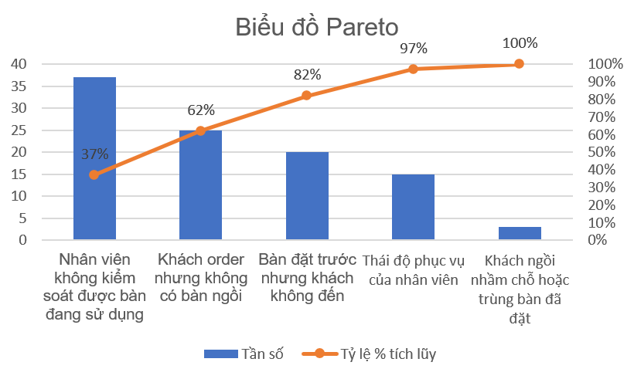
Hình 15 Biểu đồ Pareto
Nhận xét biểu đồ
Dựa trên nguyên tắc 80/20, biểu đồ Pareto cho thấy các nhóm vấn đề không đóng góp như nhau vào tổng số khuyết tật trong quy trình. Hai nhóm nguyên nhân có tỷ lệ cao nhất là “Nhân viên không kiểm soát được bàn đang sử dụng” (37%) và “Khách order nhưng không có bàn ngồi” (25%), chiếm tổng cộng 62% số trường hợp được ghi nhận. Điều này cho thấy đây là hai vấn đề trọng yếu tác động mạnh nhất đến hiệu quả phục vụ và trải nghiệm khách hàng. Nếu tập trung cải tiến để khắc phục hai nhóm vấn đề này, phần lớn khuyết tật trong quy trình hiện tại sẽ được giảm đáng kể.
Các nhóm nguyên nhân còn lại như “Bàn đặt trước nhưng khách không đến” (20%), “Thái độ phục vụ của nhân viên” (15%) và “Khách ngồi nhầm chỗ hoặc trùng bàn đã đặt” (3%) tuy vẫn cần được quan tâm, nhưng mức độ ảnh hưởng đến toàn hệ thống không lớn bằng hai nhóm vấn đề chính nêu trên.
Từ đó, có thể xác định ưu tiên cải tiến trong giai đoạn này là hoàn thiện quy trình quản lý bàn và đặt chỗ, kết hợp ứng dụng phần mềm hiển thị trạng thái bàn theo thời gian thực và đào tạo nhân viên về quy trình cập nhật. Điều này sẽ giúp giảm thiểu sai sót, rút ngắn thời gian chờ đợi, nâng cao trải nghiệm khách hàng và tối ưu công suất phục vụ của quán.

Phân tích nguyên nhân - kết quả

Phân tích nguyên nhân - kết quả dựa trên biểu đồ xương cá
Nhóm đã phân tích dựa trên biểu đồ xương cá về nguyên nhân, kết quả. (PACE, n.d.)
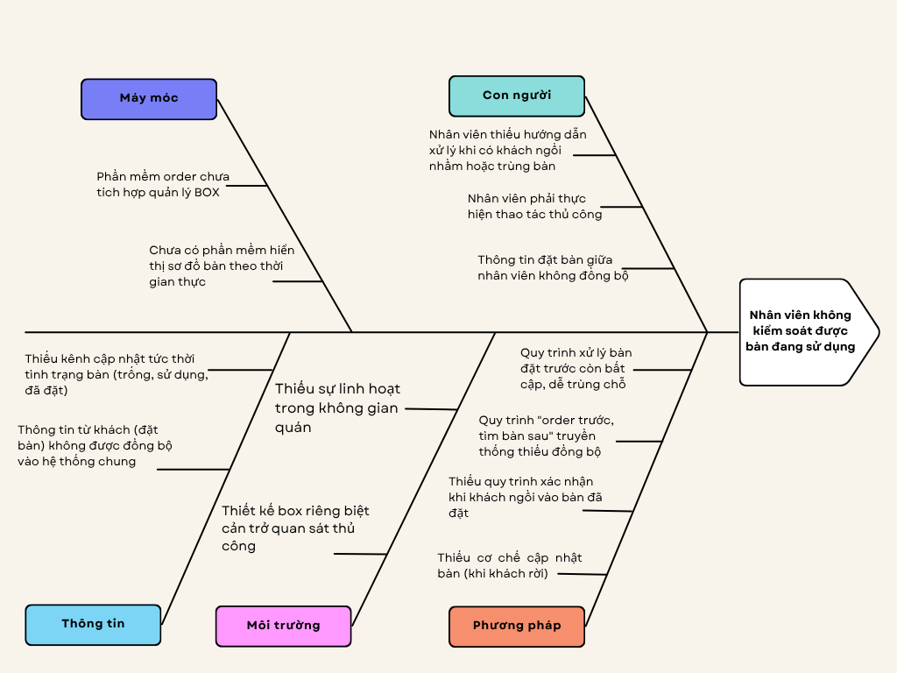
Hình 16 Sơ đồ phân tích nguyên nhân - kết quả dựa trên biểu đồ xương cá

Phân tích nguyên nhân - kết quả theo phương pháp 5Whys

Vấn đề: Nhân viên không kiểm soát được bàn đang sử dụng
- Tại sao nhân viên không kiểm soát được bàn đang sử dụng?
- Vì nhân viên phải tự ghi nhớ và quan sát tình trạng bàn trong khi quán đông khách, nên khó nhận biết chính xác bàn nào đã có khách, bàn nào mới trống.
- Tại sao nhân viên phải quản lý bàn thủ công?
- Vì hệ thống hiện tại chưa hiển thị được trạng thái bàn (trống, đang sử dụng, đã đặt) theo thời gian thực.
- Tại sao hệ thống chưa hiển thị được trạng thái bàn theo thời gian thực?
- Vì phần mềm order chưa được tích hợp chức năng quản lý bàn và đồng bộ dữ liệu giữa các khu vực phục vụ.
- Tại sao phần mềm order chưa tích hợp chức năng quản lý bàn?
- Vì quán chưa xác định rõ nhu cầu và quy trình nghiệp vụ để triển khai tính năng quản lý bàn trong hệ thống.
- Tại sao quán chưa xác định rõ nhu cầu và quy trình này?
- Vì quán chưa nhận diện được đây là một vấn đề quan trọng cần được cải thiện trong quy trình bán hàng nhằm nâng cao trải nghiệm và giữ chân khách hàng.

Vấn đề: Khách order nhưng không có bàn ngồi
- Tại sao khách order xong lại không có bàn ngồi?
- Vì khách phải order và thanh toán trước khi chọn chỗ ngồi.
- Tại sao khách phải order trước khi chọn bàn?
- Vì quy trình phục vụ hiện tại của quán áp dụng mô hình “order trước - tìm bàn sau”.
- Tại sao quy trình “order trước - tìm bàn sau” lại gây ra thiếu chỗ ngồi?
- Vì nhân viên thu ngân không có thông tin cập nhật về tình trạng bàn trống trước khi nhận order từ khách.
- Tại sao nhân viên thu ngân không có thông tin bàn trống?
- Vì phần mềm order chưa có tính năng quản lý bàn
- Tại sao hệ thống chưa có tính năng đó?
- Vì quán chưa xây dựng quy trình kiểm tra và xác nhận bàn trống trước khi tiến hành nhận order.

Vấn đề: Bàn đặt trước nhưng khách không đến (20%)
- Tại sao bàn đặt trước vẫn bị giữ lại khi khách không đến?
- Vì nhân viên không có thông tin xác nhận khách đã đến hay chưa.
- Tại sao nhân viên không có thông tin xác nhận?
- Vì quán không có hệ thống quản lý bàn được đặt.
- Tại sao quán không có hệ thống quản lý bàn được đặt?
- Vì quy trình đặt bàn hiện tại chỉ dừng ở giai đoạn “ghi nhận” mà không có bước kiểm soát sau đó.
- Tại sao quy trình đặt bàn không có bước kiểm soát?
- Vì việc đặt bàn đang được thực hiện thủ công, không tích hợp vào hệ thống chính.
- Tại sao đặt bàn được xử lý thủ công?
- Vì quán chưa xây dựng quy trình nghiệp vụ dành riêng cho quản lý đặt bàn và chưa đầu tư vào hệ thống hỗ trợ.

Vấn đề: Khách ngồi nhầm chỗ hoặc trùng bàn đã đặt
- Tại sao xảy ra tình trạng khách ngồi nhầm bàn?
- Vì bàn đặt trước chỉ được gắn bảng chung “Bàn đặt trước” mà không thể hiện rõ bàn đó thuộc về khách nào.
- Tại sao bảng không thể hiện rõ thông tin người đặt?
- Vì việc cập nhật tình trạng bàn đang được thực hiện thủ công.
- Tại sao phải cập nhật thủ công?
- Vì quán chưa có hệ thống quản lý đặt bàn theo thời gian thực.
- Tại sao quán chưa có hệ thống quản lý đặt bàn?
- Vì quy trình đặt bàn chưa được tích hợp vào phần mềm order.
- Tại sao quy trình đặt bàn chưa được tích hợp?
- Vì quán chưa đánh giá đúng mức độ ảnh hưởng của lỗi trùng bàn đến trải nghiệm khách hàng, nên chưa đầu tư chức năng này.

Kết luận về nguyên nhân và xác định yếu tố ưu tiên cần cải tiến
Qua phân tích quy trình vận hành hiện tại, có thể nhận thấy hai vấn đề trọng yếu cần được ưu tiên cải tiến trước hết trong hoạt động bán hàng của Hi4:
Khách hàng order xong nhưng không có bàn ngồi.
Tình trạng trùng bàn giữa khách đặt bàn cụ thể và khách đặt bàn không chỉ định vị trí.
Vấn đề thứ nhất xuất phát từ việc quy trình phục vụ “order trước - tìm bàn sau” chưa được hỗ trợ bằng hệ thống quản lý bàn theo thời gian thực. Nhân viên thu ngân không có thông tin cập nhật tức thời về tình trạng bàn trống, bàn đã đặt hay bàn đang sử dụng, dẫn đến tình trạng khách đã thanh toán nhưng không có chỗ ngồi phù hợp.
Vấn đề thứ hai xảy ra do quán chưa có cơ chế quản lý và xác nhận vị trí bàn cụ thể cho từng lượt đặt trước. Khi khách đặt bàn nhưng không yêu cầu vị trí cụ thể, nhân viên chỉ ghi nhận chung chung là “bàn đã được đặt”, mà không xác định rõ bàn nào, khu vực nào. Vì vậy, khi khách này đến quán và thấy một bàn có gắn bảng “Bàn đặt trước”, họ dễ hiểu nhầm rằng bàn đó dành cho tất cả khách đặt trước và tự ngồi xuống. Trong khi đó, bàn này thực tế đã được một khách khác đặt với yêu cầu vị trí cụ thể. Điều này dẫn đến xung đột hoặc lúng túng trong phục vụ, ảnh hưởng tiêu cực đến trải nghiệm tổng thể của khách hàng.
Nguyên nhân cốt lõi của cả hai vấn đề trên nằm ở việc quy trình quản lý hiện tại của Hi4 chưa thật sự đặt trọng tâm vào trải nghiệm khách hàng, đặc biệt là ở khâu kiểm soát và cập nhật tình trạng bàn theo thời gian thực. Quán chưa có hệ thống hỗ trợ đồng bộ cho việc quản lý bàn, đặt chỗ và điều phối thông tin giữa các bộ phận, dẫn đến việc nhân viên phải xử lý thủ công, thiếu nhất quán. Ngoài ra, quy định nội bộ về việc ghi nhận, xác nhận và thông báo vị trí bàn cho khách đặt trước cũng chưa được chuẩn hóa, khiến thông tin trao đổi thường chung chung và dễ gây hiểu lầm.
Vì vậy, trong giai đoạn cải tiến sắp tới, hai yếu tố này cần được ưu tiên giải quyết trước tiên, thông qua việc xây dựng hệ thống quản lý bàn trực tuyến và chuẩn hóa quy trình đặt bàn - xác nhận - cập nhật trạng thái, nhằm đảm bảo tính minh bạch, chính xác và nhất quán trong phục vụ khách hàng.

Đề xuất giải pháp cải tiến
Để khắc phục những vấn đề nêu trên, quán nên triển khai hệ thống quản lý bàn hiển thị trạng thái bàn trống, bàn đã đặt và bàn đang sử dụng theo thời gian thực. Trên hệ thống, bàn trống sẽ hiển thị màu xám, bàn đang sử dụng hiển thị màu xanh dương, và bàn đã được đặt trước hiển thị màu vàng.
Mỗi khu vực trong quán sẽ có nhân viên phụ trách riêng, chịu trách nhiệm cập nhật tình trạng bàn trên hệ thống bằng tài khoản cá nhân. Khi khách đến, rời đi hoặc bàn được dọn dẹp xong hoặc bàn được đặt trước, nhân viên sẽ kích hoạt lại trạng thái bàn tương ứng. Điều này giúp đảm bảo dữ liệu luôn chính xác, kịp thời để phục vụ khách hàng một cách tốt nhất.
Khi khách đến order, nhân viên thu ngân có thể tra cứu và thông báo ngay tình trạng bàn hiện có (còn trống, đã đặt trước, hay đang sử dụng) để khách chủ động lựa chọn trước khi gọi món.
Đối với trường hợp khách đặt bàn trước, nhân viên trực sẽ kiểm tra hệ thống để xác nhận các bàn còn trống, sau đó trao đổi với khách về khu vực mong muốn (ví dụ: gần cửa sổ, xa nhà vệ sinh …). Khi hai bên đã thống nhất vị trí và thời gian, nhân viên sẽ đánh dấu bàn được đặt trên hệ thống (hiển thị màu vàng), kèm theo ghi chú thời gian giữ bàn. Nếu sau 15 phút kể từ thời gian đặt mà khách không đến, hệ thống sẽ tự động hủy đặt bàn và chuyển trạng thái bàn về màu xám (bàn trống) để phục vụ khách khác. Khi có khách ngồi vào bàn có trạng thái màu vàng thì nhân viên sẽ tiến hành lại xác nhận thông tin khách đặt. Giải pháp này giúp hạn chế nhầm lẫn trong quá trình nhận chỗ, đảm bảo khách đặt bàn được phục vụ đúng vị trí, đồng thời vẫn duy trì trải nghiệm thuận tiện và chuyên nghiệp cho tất cả khách hàng.
Những đề xuất cải tiến này giúp tăng hiệu quả phục vụ, tối ưu việc sử dụng không gian, đồng thời nâng cao trải nghiệm khách hàng trong toàn bộ quy trình bán hàng tại Hi4 Coffee & Workspace.

Mô hình quy trình mới

Quy trình cải tiến
- Tiếp nhận và xác nhận đơn hàng
Khi khách hàng đến quán, nhân viên thu ngân chủ động kiểm tra tình trạng bàn trống và thông báo cho khách.
Nếu hết bàn, nhân viên cảm ơn khách và hẹn lần sau.
Nếu còn bàn trống, khách hàng đặt món và nhân viên tiếp nhận yêu cầu, nhập thông tin chi tiết của đơn hàng vào hệ thống, sau đó xác nhận lại toàn bộ món với khách hàng nhằm đảm bảo tính chính xác trước khi chuyển sang bước thanh toán.
- Thanh toán
Ngay sau khi đơn hàng được xác nhận, khách hàng thực hiện thanh toán tại quầy bằng một trong hai hình thức: tiền mặt hoặc chuyển khoản qua mã QR.
Đối với hình thức tiền mặt: Nhân viên tích vào ô Tiền mặt trên hệ thống, tiến hành nhận tiền và thối tiền cho khách hàng.
Đối với hình thức chuyển khoản, nhân viên sẽ hiển thị mã QR có giá trị tương ứng với tổng hóa đơn, giúp khách hàng thực hiện giao dịch nhanh chóng và chính xác.
  - Trường hợp chuyển khoản thành công: Hệ thống hiển thị thông báo đã thanh toán.
  - Trường hợp chuyển khoản không thành công: Vui lòng thực hiện lại Bước 2.
Sau khi hệ thống ghi nhận thanh toán thành công, nhân viên xác nhận khách hàng có đặt bàn trước hay không. Nếu có thì thông báo rõ vị trí, số bàn cho khách.
Nhân viên tiến hành in hóa đơn và giao thẻ rung cho khách hàng - đây là công cụ thông báo khi đồ uống hoàn tất, đảm bảo khách hàng có thể chủ động thời gian chờ đợi.
- Nhận chỗ ngồi
Sau khi hoàn tất thanh toán, khách hàng tự lựa chọn bàn hoặc box trống trong khu vực phục vụ để sử dụng.
Khi khách ngồi vào, nhân viên phụ trách khu vực kiểm tra:
- Trường hợp box với trạng thái “Trống” nhân viên cập nhật trạng thái bàn trên hệ thống sang “Đang sử dụng”.
- Trường hợp box hiển thị trạng thái “Đã được đặt”, nhân viên sẽ tiến hành xác nhận lại thông tin đặt chỗ để đảm bảo chính xác. Nếu xác định khách ngồi nhầm vào box đã được đặt trước, nhân viên lịch sự thông báo và hướng dẫn khách đến các vị trí còn trống, đồng thời đề xuất bàn phù hợp nhất để thay thế.

Mô hình quy trình mới sau khi cải tiến
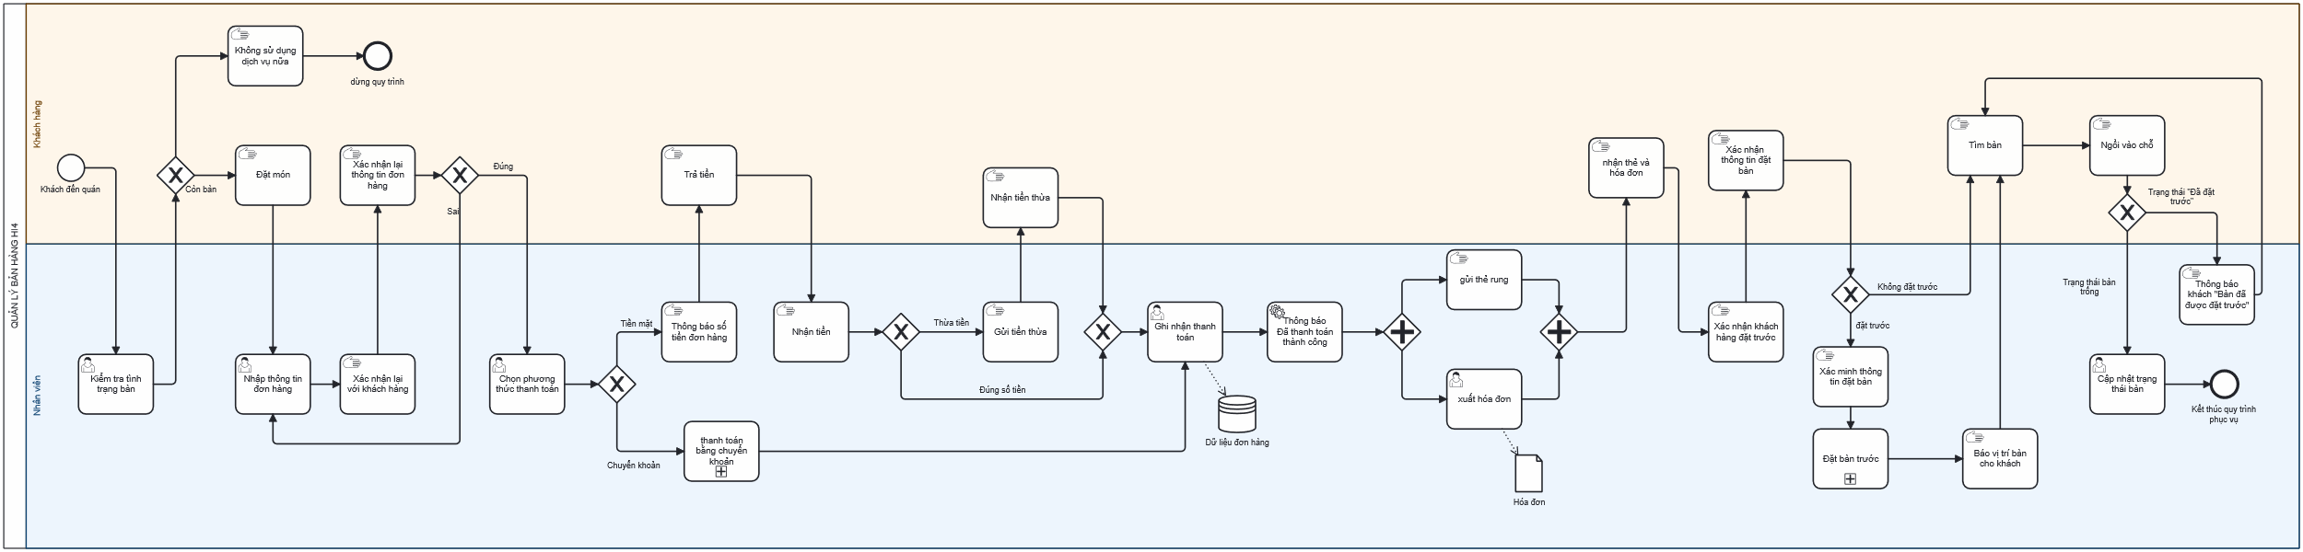
Hình 17 Quy trình cải tiến

Lực và Kháng lực (Driver và Resistance)

Các yếu tố thúc đẩy và cản trở quá trình cải tiến

Các đề xuất cải tiến chính
Để khắc phục những điểm yếu trong quy trình bán hàng và quản lý chỗ ngồi, nhóm đề xuất triển khai một số cải tiến trọng tâm sau:
- Tích hợp hệ thống quản lý trạng thái bàn vào phần mềm order, cho phép nhân viên cập nhật và theo dõi các trạng thái bàn theo thời gian thực gồm: Trống - Đang sử dụng - Đã đặt.
- Nhân viên thu ngân kiểm tra tình trạng bàn trên hệ thống trước khi nhận order, nhằm đảm bảo còn chỗ ngồi phù hợp cho khách.
- Chuẩn hóa quy trình đặt bàn, trong đó hệ thống sẽ tự động hủy giữ chỗ nếu khách đến trễ quá 15 phút để giải phóng bàn và giảm lãng phí không gian.
Những cải tiến này đều dựa trên nguyên nhân gốc rễ đã xác định trong phần phân tích trước, giúp xử lý các vấn đề trọng yếu như khách order nhưng không có bàn, trùng bàn hoặc nhân viên không kiểm soát được tình trạng bàn.

Các lực thúc đẩy
Các yếu tố thúc đẩy sự thay đổi chủ yếu bao gồm:
- Tăng trải nghiệm khách hàng: Giải quyết triệt để tình trạng khách đã có đồ uống nhưng không tìm được chỗ ngồi và loại bỏ việc phải đứng đợi không rõ thời gian.
- Tăng hiệu suất nhân viên: Nhân viên ra quyết định nhanh hơn, không phải kiểm tra bàn thủ công hoặc đi lại nhiều lần, từ đó giảm lãng phí thao tác.
- Nâng cao tính chuyên nghiệp của quán: Quy trình được đồng bộ hóa, giảm nhầm lẫn chỗ ngồi và tránh xung đột giữa những khách đặt bàn.
- Giảm sai sót vận hành: Hạn chế các lỗi cốt lõi như “khách order nhưng không có bàn” hoặc “nhân viên không kiểm soát được bàn đang sử dụng”. Đây là những vấn đề chiếm tỷ lệ cao nhất trong biểu đồ Pareto.

Các kháng lực
Bên cạnh các lực thúc đẩy, việc triển khai cải tiến cũng gặp một số trở ngại đáng lưu ý:
- Chi phí triển khai: Cần đầu tư vào thiết bị, phần mềm và tích hợp hệ thống - đây là kháng lực lớn nhất.
- Khó khăn kỹ thuật: Hệ thống phụ thuộc vào kết nối Internet và nguồn điện, dễ gặp lỗi đồng bộ hoặc sự cố phần mềm, ảnh hưởng đến khả năng theo dõi bàn theo thời gian thực.
- Thời gian đào tạo nhân viên: Chuyển đổi từ quản lý thủ công sang hệ thống điện tử đòi hỏi đào tạo và giám sát. Một số nhân viên có thể ngại thay đổi hoặc thao tác chưa thuần thục.
- Gián đoạn tạm thời trong giai đoạn thử nghiệm: Trong thời gian đầu, việc chậm cập nhật hoặc lỗi vận hành có thể làm tăng thời gian chờ của khách, gây ảnh hưởng tạm thời đến trải nghiệm.

Cho điểm các lực và kháng lực trên thang đo 1-5
Yếu tố | Điểm trợ lực (1-5) | Điểm kháng lực (1-5)
Tăng trải nghiệm khách hàng | 5 | -
Tăng hiệu suất nhân viên | 4 | -
Nâng cao tính chuyên nghiệp của quán | 4 | -
Giảm thiểu sai sót vận hành nghiêm trọng | 5 | -
Chi phí triển khai (thiết bị, phần mềm) | - | 5
Khó khăn kỹ thuật | - | 4
Thời gian đào tạo nhân viên | - | 3
Gián đoạn tạm thời trong giai đoạn thử nghiệm | - | 3
Bảng 6 Cho điểm các lực và kháng lực trên thang đo đồng nhất (1-5)
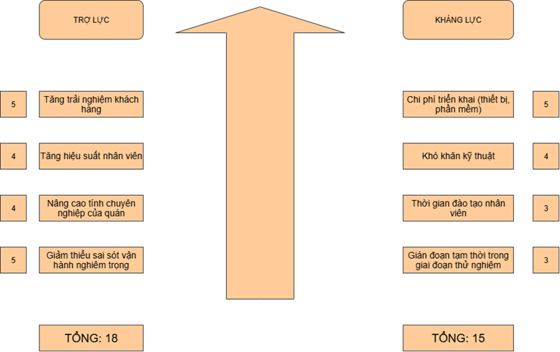
Hình 18 Cho điểm Trợ lực và Kháng lực

Phân tích và ra quyết định
- Tổng điểm trợ lực: 18
- Tổng điểm kháng lực: 15
Kết quả cho thấy tổng điểm của các trợ lực cao hơn so với các kháng lực, cho thấy đề xuất cải tiến này có tính khả thi cao và mang lại giá trị thiết thực nếu được triển khai đúng cách. Tuy nhiên, để việc áp dụng đạt hiệu quả tối ưu, quán cần đặc biệt chú ý đến các kháng lực chính:
- Chi phí triển khai: Cần lập kế hoạch tài chính rõ ràng, lựa chọn giải pháp phù hợp với quy mô và nhu cầu thực tế.
- Khó khăn kỹ thuật: Cần chuẩn bị phương án dự phòng khi xảy ra sự cố mạng hoặc lỗi phần mềm.
- Đào tạo nhân viên: Tổ chức đào tạo theo từng nhóm, có quy trình giám sát và nhắc nhở để đảm bảo nhân viên cập nhật đầy đủ trạng thái bàn.
- Gián đoạn giai đoạn thử nghiệm: Cần truyền thông rõ cho khách về việc quán đang thử nghiệm hệ thống mới, đồng thời bố trí nhân sự hỗ trợ xử lý nhanh các tình huống phát sinh.
Với sự chuẩn bị kỹ lưỡng và triển khai có lộ trình, hệ thống quản lý bàn tích hợp sẽ giúp Hi4 Coffee cải thiện đáng kể chất lượng phục vụ, giảm lãng phí vận hành và nâng cao trải nghiệm khách hàng một cách bền vững.

Các biện pháp khắc phục để giảm thiểu kháng lực trong việc triển khai giải pháp cải tiến
Dựa trên các kháng lực đã nhận diện ở phần trước, nhóm đề xuất một số biện pháp khắc phục nhằm đảm bảo quá trình triển khai hệ thống quản lý chỗ ngồi diễn ra thuận lợi và hạn chế gián đoạn trong vận hành.

Chi phí triển khai
- Ưu tiên tích hợp trực tiếp chức năng quản lý chỗ ngồi vào hệ thống order đang sử dụng thay vì xây dựng một hệ thống mới hoàn toàn, nhằm tận dụng hạ tầng sẵn có và giảm chi phí đầu tư ban đầu.
- Lựa chọn hợp tác với nhà cung cấp uy tín có chính sách hỗ trợ bảo trì trong giai đoạn đầu triển khai, giúp hạn chế chi phí sửa lỗi và nâng cấp hệ thống.
Các biện pháp này giúp giảm gánh nặng tài chính trong giai đoạn đầu, đồng thời đảm bảo hệ thống hoạt động ổn định khi bắt đầu đưa vào sử dụng.

Khó khăn kỹ thuật
- Thành lập một nhóm nhân sự có kiến thức kỹ thuật cơ bản để hỗ trợ xử lý nhanh các sự cố, đảm bảo quy trình phục vụ không bị gián đoạn kéo dài.
- Thực hiện kiểm tra, bảo trì hệ thống theo định kỳ để kịp thời phát hiện và khắc phục các lỗi liên quan đến thiết bị, phần mềm hoặc kết nối mạng.
- Thiết lập kênh phản hồi nội bộ nhằm ghi nhận sự cố kỹ thuật từ nhân viên, giúp đội kỹ thuật xử lý và điều chỉnh hệ thống kịp thời.
Việc chủ động hỗ trợ kỹ thuật và duy trì hệ thống ổn định giúp giảm rủi ro vận hành và tăng độ tin cậy khi áp dụng quy trình mới.

Thời gian đào tạo nhân viên
- Thiết kế giao diện hệ thống thân thiện, dễ thao tác nhằm rút ngắn thời gian làm quen của nhân viên.
- Tổ chức các buổi hướng dẫn ngắn theo ca làm việc (10-15 phút) để đào tạo nhân viên sử dụng hệ thống mà không ảnh hưởng đến hoạt động phục vụ khách.
Các biện pháp này giúp nhân viên từng bước thích nghi với quy trình mới, hạn chế tâm lý e ngại thay đổi và đảm bảo việc cập nhật trạng thái bàn được thực hiện nhất quán.

Gián đoạn tạm thời trong giai đoạn thử nghiệm
- Chuẩn bị sẵn phương án phục vụ thủ công để sử dụng tạm thời trong trường hợp hệ thống gặp lỗi, tránh làm gián đoạn trải nghiệm khách hàng.
- Theo dõi chặt chẽ hoạt động hệ thống trong 1-2 tuần đầu triển khai, đồng thời ghi nhận phản hồi từ nhân viên và khách hàng để kịp thời điều chỉnh.
- Phối hợp chặt chẽ với bộ phận kỹ thuật nhằm xử lý nhanh các sự cố phát sinh, đảm bảo hệ thống vận hành liên tục.
Những biện pháp trên giúp giảm thiểu ảnh hưởng tiêu cực trong giai đoạn chuyển đổi và đảm bảo chất lượng phục vụ không bị suy giảm đáng kể.

Dự kiến chi phí và kết quả cải tiến

Dự toán chi phí thực hiện giải pháp cải tiến
STT | Danh mục chi phí | Chi tiết chi phí | Chi phí
1 | Chi phí hệ thống | Gồm xây dựng và tích hợp | 6-7 000 000 VNĐ
 |  | Bảo trì hệ thống | 1 500 000 VNĐ/ tháng
2 | Chi phí đào tạo
 | Chi phí đào tạo nhân viên | 4 giờ/ nhân viên | 20 000*4*8=640 000 VNĐ
 | Chi phí đào tạo quản lý | 4 giờ/ quản lý | 20000*4*2=160 000 VNĐ
 | Tổng cộng |  | ~8 300 000 VNĐ
Bảng 7 Dự toán chi phí thực hiện giải pháp cải tiến

Kết quả sau khi cải tiến
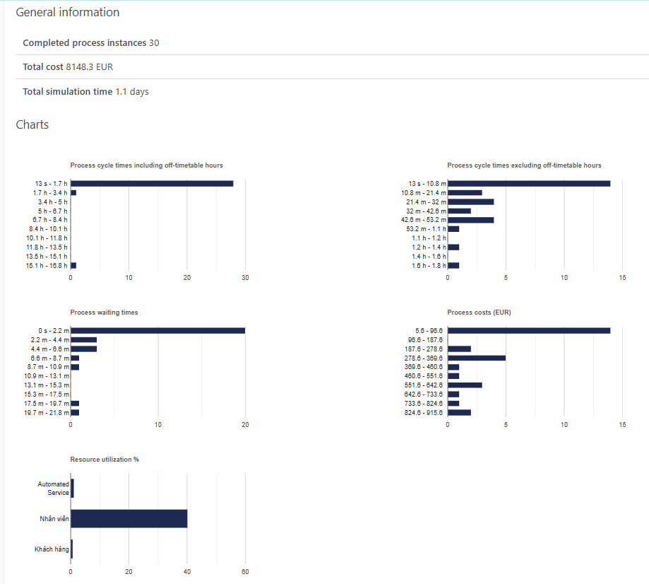
Hình 19 Chạy BIMP tobe (1)
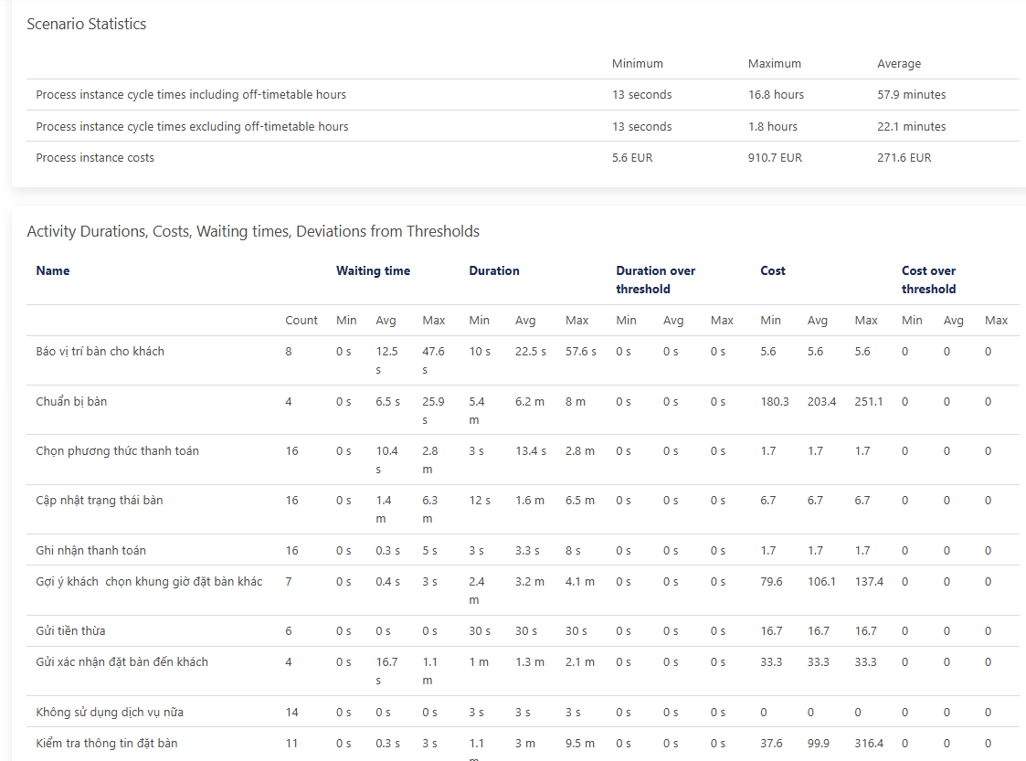
Hình 20 Chạy BIMP tobe (2)
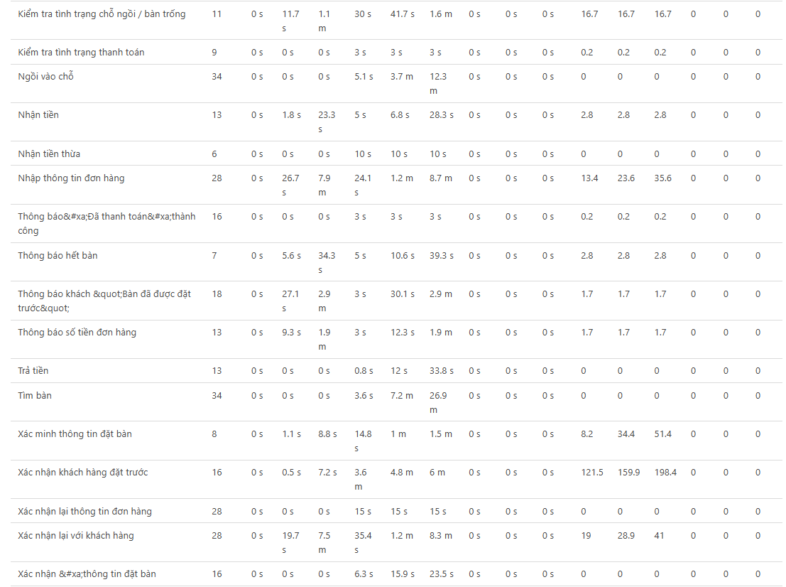
Hình 21 Chạy BIMP Tobe (3)
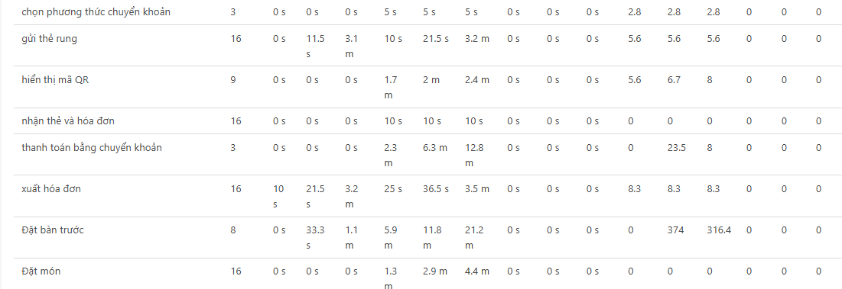
Hình 22 Chạy BIMP Tobe (4)

Phân tích kết quả sau cải tiến

So sánh thời gian xử lý quy trình (Cycle Time)
Chỉ số | AS-IS | TO-BE | Nhận xét
Min | 10.7 phút | 13 giây | Tobe giảm mạnh
Avg | 25.1 phút | 22.1 phút | Tobe nhanh hơn
Max | 50.3 phút | 1.8 giờ | Tobe có 1- 2 case mất quá lâu
Bảng 8 So sánh thời gian xử lý quy trình
Cycle time trung bình giảm từ 25.1 xuống 22.1 phút, chứng tỏ quy trình TO-BE hoạt động hiệu quả hơn. Tuy nhiên cycle time tối đa tăng lên 1.8 giờ là do sự tồn tại của các trường hợp chờ đợi kéo dài (ví dụ: khách đặt bàn nhưng chưa đến). Đây không phải bottleneck vận hành, mà là dữ liệu mô phỏng đặc thù.

So sánh chi phí
Chỉ số | AS-IS | TO-BE | Nhận xét
Avg | 2.919 | ~271 | Giảm mạnh
Max | 8.843 | 910 | Giảm mạnh
Tổng | 87.572 | 8.148 | Giảm rất mạnh
Bảng 9 So sánh chi phí
Tobe cắt giảm chi phí cực mạnh nhờ vào: cắt giảm các hoạt động kiểm tra/ xác minh tốn kém, giảm số lần kiểm tra bàn/ chỗ ngồi. Đây là điểm nổi bật của quy trình tobe.

Waiting time
Tobe xử lý các nút chờ nhanh hơn đáng kể, làm tắt nghẽn gần như biến mất (hầu hết waiting time ở tobe bằng 0s).

Cải tiến rõ rệt về quản lý chỗ ngồi
Tobe giảm thời gian tìm bàn ít nhất từ 50-70%. Chi phí xử lý bàn giảm ~80-90%. Không còn tồn tại chênh lệch quá nhiều và không ổn định như as is.

Kết luận về dự án
Trong mô hình AS-IS, quy trình quản lý bàn và chỗ ngồi là nút thắt lớn nhất, với thời gian tìm bàn kéo dài 12-21 phút và thời gian sắp xếp chỗ ngồi lên tới 6.5 phút. Đây là nguyên nhân chính làm cycle time của toàn quy trình tăng lên đến hơn 50 phút trong những trường hợp xấu nhất. Chi phí cũng rất lớn do phần lớn hoạt động kiểm tra/xác minh được thực hiện thủ công.
Trong mô hình TO-BE, thời gian cho các hoạt động quản lý bàn giảm mạnh, chỉ còn 0.6-7 phút. Việc kiểm tra, xác nhận và sắp xếp chỗ ngồi được tái cấu trúc hợp lý hơn, đồng thời loại bỏ các thao tác không cần thiết, dẫn đến chi phí giảm hơn 80%. Hầu như toàn bộ waiting time liên quan đến bàn/chỗ ngồi biến mất, và quy trình trở nên ổn định hơn rõ rệt.
Có thể khẳng định rằng TO-BE giải quyết triệt để bottleneck của hệ thống, đặc biệt ở phần quản lý bàn/chỗ ngồi -yếu tố từng gây ảnh hưởng lớn nhất tới tốc độ phục vụ và chi phí vận hành trong mô hình AS-IS.

TÀI LIỆU THAM KHẢO
CAMUNDA. (n.d.). Retrieved from https://camunda.com/bpmn/reference/?fbclid=IwY2xjawOG4s1leHRuA2FlbQIxMABicmlkETFZRWNiYXlxcXVNMDc5REhDc3J0YwZhcHBfaWQQMjIyMDM5MTc4ODIwMDg5MghjYWxsc2l0ZQEyAAEeNtM8vb3EPp4_PL2EKcmUkuvYVcmg4ctT-JnUsTYrJ4ErGfhroSIo8Ik40Ss_aem_b4gwF6CatjQL-jrHi27fFg
Linh, N. T. (2020, 8 22). Retrieved from https://viblo.asia/p/cung-tim-hieu-ve-business-process-modeling-notation-bpmn-Qbq5Qm8m5D8?fbclid=IwY2xjawOG4slleHRuA2FlbQIxMABicmlkETFZRWNiYXlxcXVNMDc5REhDc3J0YwZhcHBfaWQQMjIyMDM5MTc4ODIwMDg5MghjYWxsc2l0ZQEyAAEeFdBvUTuTTgIGOv2OOQtyoCknLx0DUZUfZ0423o8oFSoK
PACE. (n.d.). Retrieved from https://www.pace.edu.vn/tin-kho-tri-thuc/bieu-do-xuong-ca?fbclid=IwY2xjawOG4uZleHRuA2FlbQIxMABicmlkETFZRWNiYXlxcXVNMDc5REhDc3J0YwZhcHBfaWQQMjIyMDM5MTc4ODIwMDg5MghjYWxsc2l0ZQEyAAEeHfuOQe4yIyb_T3POcyCj23TX3KtlByxgmjzk73ukHwv3MO_2LPoD0Cewqzs_aem_z-y_SoIRdzWv
PACE. (n.d.). Retrieved from https://www.pace.edu.vn/tin-kho-tri-thuc/pareto-8020-la-gi?fbclid=IwY2xjawOG4ulleHRuA2FlbQIxMABicmlkETFZRWNiYXlxcXVNMDc5REhDc3J0YwZhcHBfaWQQMjIyMDM5MTc4ODIwMDg5MghjYWxsc2l0ZQEyAAEetjpIQjQWe1MnWMRedUbbNpZzr2YRG7lDo6HqHSsT1hoGlLJ10S2ymCbv4gI_aem_sDLepGhjdOM

PHỤ LỤC

Các bước thực hiện chạy quy trình hiện tại trên BIMP
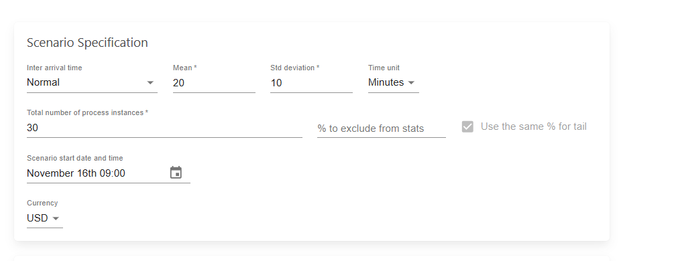
Hình 23 Xác định số lượng quy trình chạy
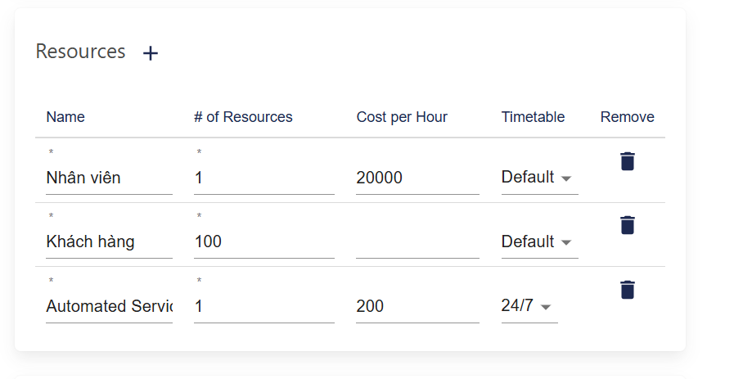
Hình 24 Xác định nguồn lực
Chi tiết kết quả chạy: xem hình 11-14

Các bước thực hiện chạy quy trình bảo lưu cải tiến trên BIMP
Chi tiết kết quả chạy: xem hình 19-22

